Глава 2
Взаимодействие локальных и глобальных сетей
По прочтении этой главы и после выполнения практических заданий вы сможете:
- объяснить эталонную модель OSI, устанавливающую стандарты взаимодействия локальных и глобальных сетей;
- понять процесс передачи информации между стеками OSI для компьютеров, объединенных в сеть;
- применять модель OSI в реальных сетевых конфигурациях;
- описать типы сетей с точки зрения топологии локальных сетей;
- описать основные методы передачи данных в локальных сетях, включая Ethernet, Token Ring и FDDI;
- понимать основные топологии глобальных сетевых коммуникаций и методы передачи данных, включая каналы телекоммуникации и кабельного телевидения, спутниковые технологии.
Взаимодействие локальных и глобальных сетей является быстроразвивающейся областью техники, что объясняется жесткой конкуренцией между компаниями, работающими в трех следующих секторах промышленности: телекоммуникации, кабельное телевидение и спутниковые средства связи. Быстрый рост этих отраслей увеличил возможности совместного использования информации, доступной через сети и Интернет. Например, пользователь, живущий в небольшом городе, может подключаться к Интернету по телефонной линии, с помощью спутниковой "тарелки" или входа кабельного телевидения. Много дополнительных возможностей появляется при соединении локальных сетей, находящихся в разных странах или частях света.
Телекоммуникационные компании могут обеспечить связь локальных сетей через глобальную сеть, используя для этого междугородные высокоскоростные телефонные линии. Глобальные сети строятся на основе радио, радиорелейных (СВЧ) и спутниковых каналов. Жесткая конкуренция между поставщиками услуг глобальных сетей приводит к быстрому появлению новых возможностей передачи данных.
Данная глава знакомит читателей с идеологией объединения локальных и глобальных сетей, для чего подробно рассматривается эталонная модель взаимодействия открытых систем – OSI (Open Systems Interconnection). Без этой модели, устанавливающей разработанные более 20 лет назад стандарты для локальных и глобальный сетей, современные сетевые коммуникации были бы в состоянии хаоса и возможностей межсетевого общения было бы гораздо меньше. Также читатели познакомятся с основными топологиями сетей и методами передачи данных в локальных сетях. Кроме этого, будут рассмотрены способы организации глобальных сетей и используемые в них способы передачи информации.
Эталонная модель взаимодействия открытых систем OSI
Без соответствующих стандартов сетевые коммуникации представляли бы собой неупорядоченный набор частных протоколов и устройств, созданных различными производителями с использованием разных концепций и моделей. Так было на первых этапах развития компьютеров, когда для оборудования не существовало единых стандартов. Например, принтер от одного компьютера нельзя было без изменения электрической схемы подключить к другому компьютеру, поскольку конструкции коммуникационных портов отличались.
К счастью, объединение локальных и глобальных сетей с первых шагов выполнялось в соответствии с некоторой идеологией, называемой эталонной моделью взаимодействия открытых систем (Open Systems Interconnection, OSI). Модель OSI является детищем двух регламентирующих организаций: Международной организации по стандартизации (International Organization for Standardization, ISO) и Национального института стандартизации США (American National Standards Institute, ANSI). В сфере разработки экономических, интеллектуальных, научных и технологических стандартов организация ISO представляет свыше 140 стран. Институт ANSI работает совместно с деловыми и правительственными кругами США и международными группами и создает стандарты на коммерческие (серийные) изделия, включая сетевое оборудование и компьютеры.
Модель OSI, разработанная в 1974 году, регламентирует взаимодействие локальных и глобальных сетей и представляет собой попытку стандартизации сетевых программных и аппаратных средств (чтобы узнать о том, как в модели OSI рассматривается необходимость стандартизации, выполните практическое задание 2-1). На протяжении многих лет модель OSI способствовала развитию сетевых коммуникаций, позволяющих решать следующие вопросы:
- обеспечение передачи информации между различными типами локальных и глобальных сетей;
- стандартизация сетевого оборудования, что позволяет устройствам одного производителя взаимодействовать с устройствами других производителей;
- сохранение капиталовложений пользователей, обеспеченное возможностью взаимодействия старого сетевого оборудования с новыми устройствами; при этом устраняется необходимость замены оборудования при установке новых устройств;
- разработка программного и аппаратного обеспечения, использующего общие интерфейсы для передачи данных как внутри сети, так и между различными сетями;
- возможность появления всемирных сетевых коммуникаций, в первую очередь – Интернета.
Появление модели OSI предшествовало созданию большинства современных сетевых устройств, однако она явилась основой для разработки идей межсетевого обмена и постоянно развивается, впитывая в себя новые сетевые технологии. Концепции эталонной модели OSI соблюдаются не всегда, поскольку исследования и технологии иногда идут в других направлениях, однако она все равно является основой, от которой можно отталкиваться (в последующих главах вы узнаете о том, насколько те или иные протоколы и сетевые устройства соответствуют этой модели). OSI является чисто теоретической моделью, а не описанием конкретных аппаратных и программных решений. Скорее это набор руководящих документов для изготовителей оборудования, который они должны использовать при проектировании аппаратных и программных средств. При разработке протоколов и сетевых устройств нормативы являются тем же, что и грамматика для разговорного языка. Нормативы OSI описывают следующие моменты:
- как сетевые устройства общаются друг с другом и как взаимодействуют устройства, использующие разные протоколы;
- каким образом сетевое устройство узнает, когда можно и когда нельзя передавать данные;
- способы организации и физического соединения сетевых устройств;
- методы обеспечения правильности передачи данных по сети;
- способы поддержания непрерывного потока данных в сетевых устройствах;
- способы представления данных в виде электрических сигналов при передаче по сетевой среде.
Как показано на рис. 2.1, модель OSI состоит из семи отдельных уровней, расположенных один поверх другого:
- Физический;
- Канальный;
- Сетевой;
- Транспортный;
- Сеансовый;
- Представительский;
- Прикладной.
Каждый уровень выполняет определенные коммуникационные задачи и с помощью соответствующих протоколов взаимодействует с соседними уровнями иерархии. Передача информации между двумя сетевыми устройствами осуществляется с использованием этой иерархии уровней (стека) в каждом из устройств. Например, если рабочая станция обменивается данными с сервером, передача информации начинается в рабочей станции на Прикладном уровне. Затем формируется определенная информация на более нижних уровнях до тех пор, пока данные не достигнут Физического уровня и не будут по сети переданы серверу. Сервер принимает данные на Физическом уровне своего стека и передает их для интерпретации более высоким уровням, пока данные не достигнут Прикладного уровня. Каждый уровень называется либо по имени, либо по положению в стеке (1-й уровень, 2-й уровень и т. д.). Например, нижний уровень стека называется Физическим уровнем или Уровнем 1.
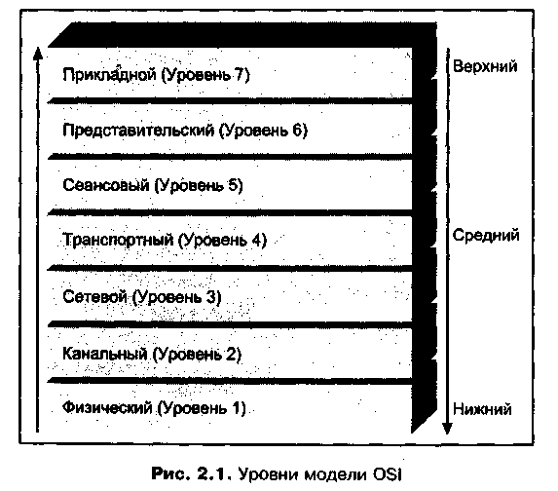
Нижние уровни стека выполняют функции, относящиеся к передаче физического сигнала (например, они создают фреймы и передают сигналы, содержащие пакеты данных). Средние уровни координируют сетевые коммуникации между узлами (например, обеспечивают бесперебойное и безошибочное осуществление сеанса связи). Верхние • уровни выполняют задачи, непосредственно влияющие на прикладные программы и представление данных, включая форматирование и шифрование информации, а также управление передачей файлов. В совокупности набор уровней называется стеком. В последующих разделах каждый из семи уровней рассматривается подробно (также см. табл. 2.1).
Физический уровень (1)
Самый нижний из уровней модели OSI называется Физическим уровнем (physical layer). Этот уровень описывает:
- все физические среды передачи данных (кабель, оптоволокно, волны радио и других диапазонов);
- сетевые разъемы;
- топологию сети;
- методы передачи и кодирования сигнала;
- устройства передачи данных;
- сетевые интерфейсы;
- методы распознавания ошибок при передаче сигналов.
Устройства, используемые на Физическом уровне, отвечают за генерирование, передачу и распознавание электрических сигналов, предназначенных для передачи и приема данных. Сетевые сигналы могут быть представлены в аналоговом или цифровом виде. Аналоговый сигнал может изменяться непрерывно и выглядеть как волна с положительными и отрицательными перепадами напряжения. Примером такого сигнала может являться обычный радио- или телефонный сигнал, поскольку он может иметь широкий диапазон для передачи звука. Аналоговый телевизор или компьютерный монитор может одновременно воспроизводить миллионы цветов в любом диапазоне. Аналоговые сигналы используются в глобальных сетях, где для передачи данных применяются аналоговые модемы. Например, с помощью такого модема пользователь может подключиться к Интернету через поставщика услуг Интернета (интернет-провайдера). Аналоговый сигнал изображен на рис. 2.2.
В цифровом сигнале для представления единиц и нулей используются фиксированные уровни напряжения. Такие сигналы чаще всего используются в локальных и скоростных глобальных сетях. Например, наличие напряжения +5 вольт может трактоваться как единица, а нулевое напряжение – как ноль (что проиллюстрировано на рис. 2.3). Другой путь для представления единиц и нулей – использование некоторого положительного напряжения (скажем, +5 вольт) для передачи единиц и отрицательного напряжения (например, -5 вольт) для передачи нулей. В оптоволоконных каналах двоичные единицы и нули обозначаются наличием или отсутствием света. Все названные варианты показаны на рис. 2.3.
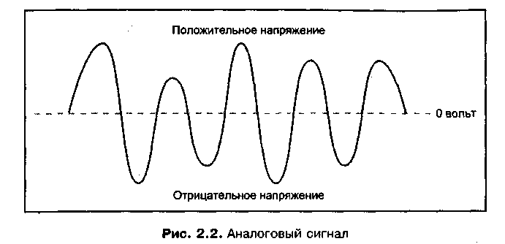
Примечание
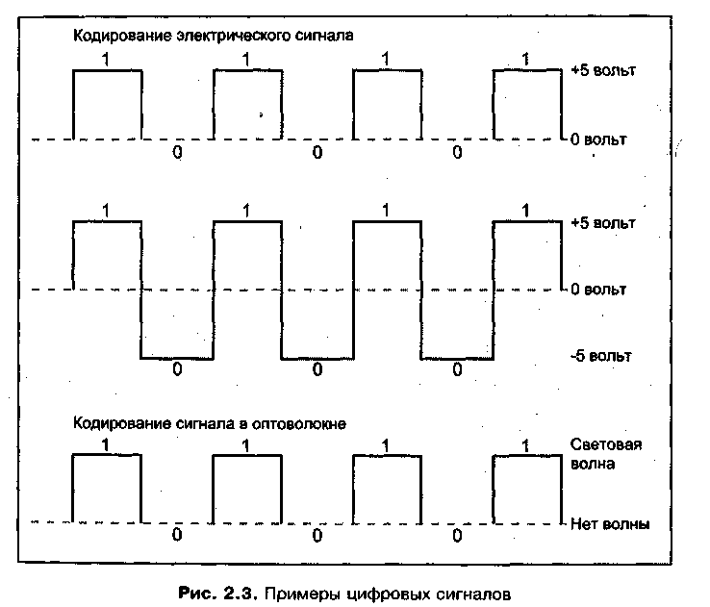
Кодируемый сигнал преобразуется в двоичный формат (система счисления с основанием 2), имеющий определенное значение для компьютера или сетевого устройства. Существуют два основных метода кодирования цифровых сигналов: с использованием текущих состояний (current-state encoding) и с использованием переходов из одного состояния в другое (state transition). В первом случае двоичное значение кодируется с помощью некоторого состояния сигнала: например, двоичная единица обозначается напряжением +5 вольт, а двоичный ноль - нулевым напряжением. Во втором случае просто проверяется изменение состояния сигнала - переход от низкого уровня к высокому и наоборот. В сетях чаще всего используется метод, называемый манчестерским кодированием (Manchester encoding), при котором двоичная единица представлена переходом от низкого уровня сигнала к высокому, а двоичный ноль соответствует переходу сигнала от высокого к низкому.
Физический уровень управляет скоростью передачи данных, анализом потока ошибок и уровнями напряжения, используемыми для передачи сигнала. На его работу влияют физические проблемы в сети, например, разрывы передающего кабеля или электромагнитные наводки. Наводки могут создаваться близко расположенными электромоторами, линиями высокого напряжения, осветительными и другими электрическими приборами.
Электромагнитное излучение и радиопомехи - вот два источника ошибок физического уровня. Электромагнитное излучение вызывают силовые магнитные поля, генерируемые электрическими устройствами, такими как вентиляторы, двигатели лифтов, переносные обогреватели и кондиционеры. Радиопомехи создаются электрическими приборами, генерирующими радиоволны той же частоты, что используются для передачи сетевого сигнала. Такими приборами могут быть компоненты кабельного телевидения, радио- и телевизионные станции, расположенные близко передатчики, балластные устройства ламп дневного света, недорогое компьютерное или телевизионное оборудование и устройства для радиосвязи. Влияние сетевых помех рассматривается в практическом задании 2-2 в конце этой главы.
Совет
Понимание концепций Физического уровня особенно важно при работе с сетями, поскольку ошибки именно на этом уровне зачастую мешают правильной работе сети. Например, сеть может быть подключена к двум различным источникам напряжения, находящимся даже в одной комнате, но имеющим разные шины заземления. Поскольку у обоих источников отсутствует истинная "земля", нулевые напряжения у обоих источников отличаются как от истинного нуля, так и между собой. Если случайно одновременно схватиться за кабели, связанные с оборудованием, подключенным к данным источникам питания, можно получить электрический удар, т. к. через тело пойдет ток, вызванный разностью потенциалов между этими кабелями.
Канальный уровень (2)
Задача Канального уровня (data link layer) в локальной сети – компоновать передаваемые биты данных в виде фреймов, или кадры (frame). Каждый фрейм определенным образом форматирован – так, чтобы для надежной передачи данных от узла к узлу информационные пакеты были упорядочены. Этот уровень кодирует данные в виде фреймов, после чего отформатированные фреймы поступают на Физический уровень, где передающий узел может отправить их в коммуникационную среду (например, в кабель). Принимающий узел получает фрейм от Физического уровня, декодирует электрический сигнал, представляющий разряды данных, преобразует отдельные разряды во фрейм и проверяет наличие ошибок во фрейме.
Канальный уровень представляет информационные разряды в виде «фрейма» канального уровня, который содержит поля с адресной и управляющей информацией. Таким образом, фрейм содержит:
- признак начала фрейма (start of frame, SOF);
- адрес устройства или передающего узла, отправляющего фрейм (адрес источника);
- адрес устройства или принимающего узла, получающего переданный фрейм (адрес назначения);
- административную или управляющую информацию (для контроля коммуникационного процесса);
- данные;
- информацию для обнаружения ошибок (контрольные данные);
- трейлер (концевик) или признак конца фрейма (end of frame, EOF).
Для установления связи между двумя узлами сначала передается небольшой набор сигналов, используемых для синхронизации потока данных. После того, как соединение установлено, Физические уровни обоих узлов сказываются связанными через среду передачи данных (например, через кабель), а их Канальные уровни связаны логически благодаря используемым протоколам. Как только логический канал установлен, принимающий Канальный; уровень может декодировать сигнал и преобразовывать его в отдельные фреймы.
На Канальном уровне выполняется проверка входящих сигналов, а также обнаруживаются повторно, неправильно или частично переданные данные во входящем потоке. При обнаружении ошибок уровень запрашивает у передающего узла повторную передачу данных – фрейм за фреймом. Для обнаружения ошибок на Канальном уровне используется контроль циклическим избыточным кодом (cyclic redundancy check, CRC). Этот метод распознавания; ошибок позволяет вычислить некоторое контрольное значение для содержимого всех информационных полей, имеющихся во фрейме (SOF, адреса, управляющие разряды, данные, контрольную сумму и EOF). На Канальном, уровне передающего узла полученное значение вставляется в конец фрейма; и затем проверяется на этом же уровне принимающего узла. По мере того, как фреймы поступают на следующий уровень, Канальный уровень обеспечивает очередность фреймов – т. е. они должны передаваться в том же порядке, в котором и принимаются.
Канальный уровень содержит два важных подуровня: более высокий - управление логическим соединением (logical link control, LLC) и более низкий - протокол управления доступом к передающей среде (media access control, MAC). Подуровень LLC обеспечивает надежность коммуникаций путем установки канала передачи данных между двумя узлами и поддержки устойчивости этого канала. Подуровень MAC распознает физический адрес (или адрес устройства) иногда называемый MAC-адресом, содержащийся в каждом фрейме. Например, на некоторой рабочей станции подуровень MAC проверяет каждый фрейм, получаемый этой станцией, и передает фрейм более высокому уровню лишь в том случае, если адрес совпадает. В противном случае фрейм отбрасывается. Кроме того, подуровень MAC управляет совместной работой множества устройств внутри одной сети. В практическом задании 2-3 рассказывается о том, как определить адрес рабочей станции.
Примечание
Большинство сетевых устройств имеют уникальный адрес, "зашитый" в микросхему сетевого интерфейса. Этот адрес представлен некоторым шестнадцатеричным числом (например, 0004AC8428DE). Первая половина адреса предназначена для обозначения конкретного производителя оборудования, а вторая, обычно формируемая самим производителем, является уникальной для интерфейса или устройства. Некоторые производители во второй половине адреса используют также код, идентифицирующий тип устройства – компьютер, мост, маршрутизатор или шлюз. Некоторые сетевые устройства (например, серверы с двумя сетевыми адаптерами) имеют несколько интерфейсов и, следовательно, несколько физических подключений к сети. Каждый сетевой интерфейс такого устройства имеет уникальный адрес, и это устройство идентифицируется в сети с помощью нескольких уникальных адресов, принадлежащим конкретным сетевым интерфейсам.
Совет
Важно, чтобы в сети не было устройств или интерфейсов с дублирующимися физическими адресами. Производители сетевого оборудования гарантируют уникальность физических адресов, отслеживая все использованные адреса, в результате чего повторное появление адреса исключено. Если бы два или несколько устройств или интерфейсов имели один и тот же адрес, в сети возникли бы коллизии, связанные с определением получателя фреймов.
Физический адрес является полезной информацией при обнаружении и устранении сетевых проблем. Например, по адресу можно найти создающий избыточный трафик неисправный сетевой интерфейс в компьютере или устройстве, после чего этот интерфейс можно заметить и обеспечить нормальное функционирование сети. Анализ адресов позволяет обнаружить в сети деятельность злоумышленников и найти их местоположение раньше, чем они нарушат безопасность сети.
Два типа сервисов используются для взаимодействия подуровня LLC и следующего, более высокого уровня стека - Сетевого уровня. Первый тип операций (Туре 1) представлен службой без установки соединения (connectionless service), которая не требует наличия логического соединения между передающим и принимающим узлами. В этом случае не выполняется проверка очередности фреймов (чтобы они принимались в том же порядке, в котором передаются), отсутствует подтверждение приема фрейма и исправление ошибок.
Операции второго типа (Туре 2) представлены службой с установлением соединения (connection-oriented service), для которой перед началом фактической передачи данных устанавливается логическая связь между передающим и принимающим узлами. Каждый фрейм содержит порядковый номер, который проверяется принимающим узлом, и это гарантирует то, что фреймы обрабатываются в том же порядке, в котором они были посланы. Установленный канал связи обеспечивает скорость передачи информации (чтобы передающий узел не посылал данные чаще, чем их мог обработать принимающий узел). Принимающий узел дает подтверждение передающему узлу в получении посланной информации. При возникновении ошибок данные передаются повторно.
Сетевой уровень (3)
Третьим уровнем стека является Сетевой уровень (network layer). Этот уровень управляет прохождением пакетов по сети. Все сети содержат физические маршруты передачи информации (кабельные тракты) и логические маршруты (программные тракты). Сетевой уровень анализирует адресную информацию протокола передачи пакетов и посылает их по наиболее подходящему маршруту – физическому или логическому, обеспечивая максимальную эффективность сети. Также этот уровень обеспечивает пересылку пакетов между сетями через маршрутизаторы.
Контролируя прохождение пакетов, Сетевой уровень выступает в роли "управляющего трафиком": он маршрутизирует (направляет) пакеты по наиболее эффективному из нескольких возможных трактов передачи данных. Для определения наилучшего маршрута Сетевой уровень постоянно собирает информацию (метрики) о расположении различных сетей и узлов, этот процесс называется обнаружением маршрута (discovery).
Примечание
Не все протоколы содержат информацию, которая может использоваться сетевым уровнем, и это означает, что такие протоколы нельзя маршрутизировать. Примерами немаршрутизируемых протоколов являются протокол LAT фирмы Digital Equipment Corporation и протокол NetBEUI фирмы Microsoft. Чаще всего оба этих протокола не используются в средних и крупных сетях, требующих маршрутизации.
Примечание
Некоторые целевые адреса назначаются группам устройств. Пакет с групповым адресом маршрутизируется и передается нескольким компьютерам или сетевым устройствам.
Сетевой уровень может направлять данные по разным маршрутам, создавая виртуальные каналы (circuit). Виртуальные каналы (virtual circuit) представляют собой логические коммуникационные линии для передачи и приема данных. Виртуальные каналы, представленные только на сетевом уровне, образуются между сетевыми узлами, обменивающимися информацией. Поскольку Сетевой уровень управляет данными, поступающими по нескольким виртуальным каналам, то эти данные могут поступать в неправильной очередности. Для устранения этих издержек сетевой уровень проверяет и при необходимости корректирует порядок передачи пакетов перед отправкой их следующему уровню стека. Также на Сетевом уровне фреймы получают адреса, и выполняется форматирование фреймов в соответствии с сетевым протоколом принимающей стороны. Кроме того, обеспечивается передача фреймов с такой скоростью, чтобы принимающий уровень успевал обрабатывать их.
Совет
Знание принципов работы Сетевого уровня помогает обеспечить максимальную эффективность сети при ее разработке или эксплуатации. Например, в организации могут использоваться серверы, работающие с немаршрутизируемым протоколом, в результате чего из-за избыточного трафика в большой сети будут создаваться "заторы". Когда, в конце концов, серверы будут настроены на работу с маршрутизируемым протоколом, заторы исчезнут. Такое решение будет эффективным и недорогим.
Транспортный уровень (4)
Транспортный уровень (transport layer) – подобно Канальному и Сетевому уровням – выполняет функции, обеспечивающие надежную пересылку данных от передающего узла к принимающему. Например, Транспортный уровень гарантирует, что данные передаются и принимаются в одном и том же порядке. Кроме этого, по завершении пересылки принимающий узел может послать подтверждение (иногда называемое квитанцией).
Когда в сети используются виртуальные каналы, Транспортный уровень отслеживает уникальные идентификаторы, назначенные каждому каналу. Эти значения называются портами, идентификаторами соединения или сокетами; они назначаются Сеансовым уровнем. Также Транспортный уровень обеспечивает проверку пакетов. При этом на самом верхнем уровне контроля гарантируется безошибочная передача пакетов от узла к узлу в заданный промежуток времени.
Протоколы, используемые для взаимодействия на Транспортном уровне, реализуют несколько механизмов обеспечения надежности. Простейшим является протокол Класса 0. Он не выполняет никаких проверок на наличие ошибок и не управляет потоком данных, передавая эти функции Сетевому уровню. Протокол Класса 1 отслеживает ошибки передачи пакетов и при наличии ошибки запрашивает у Транспортного уровня передающего узла повторную передачу пакета. Протокол Класса 2 проверяет наличие ошибок, передачи и обеспечивает управление потоком данных между Транспортным и Сеансовым уровнями. Функция управления потоком (flow control) гарантирует скорость передачи данных, чтобы одно устройство не посылало информацию быстрее, чем ее сможет принять сеть или обработать принимающее устройство. Протокол Класса 3 обеспечивает функции Классов 1 и 2, а также возможность восстановления потерянных в некоторых случаях пакетов. И, наконец, протокол Класса 4 выполняет те же функции, которые обеспечивает Класс 3, осуществляя кроме этого более сложные операции по исправлению ошибок и восстановлению пакетов.
Еще одной функцией Транспортного уровня является деление посылаемых сообщений на более мелкие фрагменты в тех случаях, когда в сетях используются разные протоколы с отличающимися размерами пакетов. Данные, разбитые на мелкие блоки Транспортным уровнем передающей сети, собираются в правильном порядке Транспортным уровнем принимающей стороны и интерпретируются Сетевым уровнем.
Примечание
Именно Транспортный уровень обеспечивает получение каждого пакета или фрейма без потерь. Пользователи сотовых телефонов знают, что из-за наводок или помех могут пропадать куски фраз. Аналогичным образом в сети могли бы пропадать элементы данных при их слишком быстрой или слишком медленной передаче. Задача Транспортного уровня - обеспечить такую скорость передачи информации, чтобы не было ее потерь. Транспортный уровень также может регулировать размер "окон" данных, передаваемых между сигналами подтверждения приема, в результате чего объем переданных данных за единицу времени может увеличиться. Например, если компьютер посылает один пакет, а затем ждет в течение некоторого времени подтверждения от принимающей стороны, Транспортный уровень может увеличить "окно" так, чтобы между подтверждениями посылались четыре пакета, а не один, что в четыре раза ускорит передачу информации.

Сеансовый уровень (5)
Сеансовый уровень (session layer) отвечает за установление и поддержку коммуникационного канала между двумя узлами, он обеспечивает очередность работы узлов: например, определяет, какой из узлов первым начинает передачу данных. Помимо этого, Сеансовый уровень определяет продолжительность работы узла на передачу, а также способ восстановления информации после ошибок передачи. Если сеанс связи был ошибочно прерван на более низком уровне, Сеансовый уровень пытается восстановить передачу данных.
Совет
Работая в некоторых операционных системах, можно отключить рабочую станцию от сети, подключить ее заново и продолжить работу без повторной регистрации в сети. Это возможно благодаря тому, что Сеансовый уровень выполняет повторное подключение рабочей станции даже после временной приостановки работы Физического уровня.
Подобно тому, как почтовый индекс связан с некоторым географическим районом, Сеансовый уровень ассоциирует с каждым узлом уникальный адрес. По окончании сеанса связи этот уровень отключает узлы.
Примером связи на Сеансовом уровне может быть подключение рабочей станции к некоторому серверу Интернета. Станция и сервер имеют уникальные адреса протокола Интернета (IP) (например, 122.72.15.122 и 145.19.20.22). Сеансовый уровень использует эти адреса для установки соединения между узлами. После того как подключение осуществлено, и рабочая станция зарегистрировалась на сервере, на данном уровне устанавливается сеанс передачи данных.
Сеансовый уровень позволяет так выполнять передачу данных по сети, что ее производительность можно увеличить в два раза. Например, устройства, работающие на Сеансовом уровне, могут передавать и принимать данные, однако не одновременно. Для Сеансового уровня этот способ передачи называется двусторонним альтернативным (two-way alternative, TWA) режимом для управления диалогом. Но кроме этого, Сеансовый уровень позволяет соединить эти устройства для одновременного приема-передачи, что вдвое увеличивает скорость передачи данных при сеансовом диалоге между двумя узлами. Этот режим называется двусторонним одновременным (two-way simultaneous, TWS).
Совет
При развертывании сети приобретайте сетевые интерфейсы и устройства, обеспечивающие полнодуплексный (двунаправленный) режим работы, поскольку в этом случае можно значительно повысить эффективность сети.

Представительский уровень (6)
Представительский уровень (presentation layer) управляет форматированием данных, поскольку прикладные программы нередко используют различные способы представления информации. В некотором смысле Представительский уровень выполняет функции программы проверки синтаксиса. Он гарантирует, что числа и символьные строки передаются именно в том формате, который понятен Представительскому уровню принимающего узла. Например, данные, посылаемые от мэйнфрейма компании IBM, могут кодироваться в символьном формате EBCDIC, который необходимо преобразовать в символы ASCII, если данные должны читаться рабочими станциями под управлением систем Windows XP или Red Hat Linux.
Также Представительский уровень отвечает за шифрование данных. Шифрование (encryption) – это такой процесс засекречивания информации, который не позволяет неавторизованным пользователям прочесть данные в случае их перехвата. Например, в локальной сети может шифроваться пароль учетной записи компьютера, или же номер кредитной карточки может шифроваться с помощью технологии Secure Sockets Layer (SSL) (Протокол защищенных сокетов) при передаче по глобальной сети. Безопасность представительского уровня более подробно рассматривается в практическом задании 2-4.
Примечание
Технологии шифрования являются гарантией успешной торговли через Интернет. При их отсутствии мало бы кто решился делать покупки через Интернет используя кредитные карточки.
Еще одной функцией Представительского уровня является сжатие данных
После их форматирования между символьными строками и числами может оставаться свободное место. При сжатии информации эти промежутки удаляются, в результате чего требуется значительно меньше времени на передачу более компактных данных. После пересылки Представительский уровень принимающего узла выполняет декомпрессию данных.
Прикладной уровень (7)
Самым высоким в модели OSI является Прикладной уровень (application layer). Этот уровень непосредственно управляет доступом к приложениям я сетевым службам. Примером таких служб являются передача файлов, управление файлами, удаленный доступ к файлам и принтерам, управление coобщениями электронной почты и эмуляция терминалов. Именно этот уровень программисты используют для связи рабочих станций с сетевыми службами (например, для предоставления некоторой программе услуг электронной почты или доступа к базе данных через сеть).
На Прикладном уровне работает редиректор (redirector) систем Microsoft Windows. Редиректор – это служба, позволяющая видеть компьютер в сети и обращаться к нему. Если в сети Microsoft разрешается общий доступ к некоторой папке, то при помощи редиректора другие компьютеры могут видеть эту папку и использовать ее. Работа редиректора в системах Windows 2000 или ХР демонстрируется в практическом задании 2-5.
Примечание
Многие широко используемые компьютерные программы реализованы благодаря наличию Прикладного уровня. Всякий раз, когда вы запускаете веб-браузер (например, Microsoft Internet Explorer или Netscape Communicator) или же посылаете сообщение по электронной почте, вы работаете с Прикладным уровнем.
В табл. 2.1 представлены функции каждого из семи уровней модели OSI.
Таблица 2.1. Функции уровней эталонной модели OSI
Уровень | Функции
Физический (Уровень 1 ) | Реализует физическую среду передачи сигнала (например, кабельную систему)  Преобразует данные в передаваемый сигнал, соответствующий физической среде  Посылает сигнал по физической среде  Распознает физическую структуру сети  Обнаруживает ошибки передачи  Определяет уровни напряжения, используемые для передачи цифровых сигналов и синхронизации передаваемых пакетов  Определяет тип сигнала - цифровой или аналоговый
Канальный (Уровень 2) | Образует фреймы данных соответствующего формата с учетом типа сети  Генерирует контрольные суммы  Обнаруживает ошибки, проверяя контрольные суммы  Повторно посылает данные при наличии ошибок  Инициализирует канал связи и обеспечивает его бесперебойную работу, что гарантирует физическую надежность коммуникаций между узлами  Анализирует адреса устройств  Подтверждает прием фреймов
Сетевой (Уровень 3) | Определяет сетевой маршрут для передачи пакетов  Позволяет уменьшить вероятность перегруженности сети  Реализует виртуальные каналы (маршруты)  Маршрутизирует пакеты в другие сети, при необходимости переупорядочивая передаваемые пакеты  Выполняет преобразования между протоколами
Транспортный (Уровень 4) | Обеспечивает надежность передачи пакетов между узлами  Обеспечивает правильный порядок передачи и приема пакетов данных  Подтверждает прием пакета  Отслеживает ошибки передачи пакетов и повторно посылает плохие пакеты  Разбивает большие фрагменты данных и собирает их на приемном узле в сетях, использующих разные протоколы
Сеансовый (Уровень 5) | Инициирует канал связи  Проверяет состояние установленного канала связи  В каждый момент времени определяет очередность работы узлов, (например, какой узел первым начинает передачу данных)  Разрывает канал по окончании сеанса связи  Преобразует адреса узлов
Представительский  (Уровень 6) | Преобразует данные в формат, понятный для принимающего узла (например, перекодирует символы EBCDIC в ASCII)  Выполняет шифрование данных  Выполняет сжатие данных
Прикладной (Уровень 7) | Обеспечивает совместный доступ к удаленным дискам  Обеспечивает совместный доступ к удаленным принтерам  Обрабатывает сообщения электронной почты  Обеспечивает работу служб передачи файлов  Обеспечивает работу служб управления файлами  Обеспечивает работу служб эмуляции терминалов

Взаимодействие
между стеками протоколов
Для того чтобы два компьютера могли взаимодействовать между собой в локальной или глобальной сети, они оба должны использовать одну и ту же модель коммуникаций (например, модель OSI). Эта модель определяет стандарты взаимодействия как внутри локальной сети, так и при передаче данных между локальными сетями, между локальной и глобальной сетями, а также между глобальными сетями. 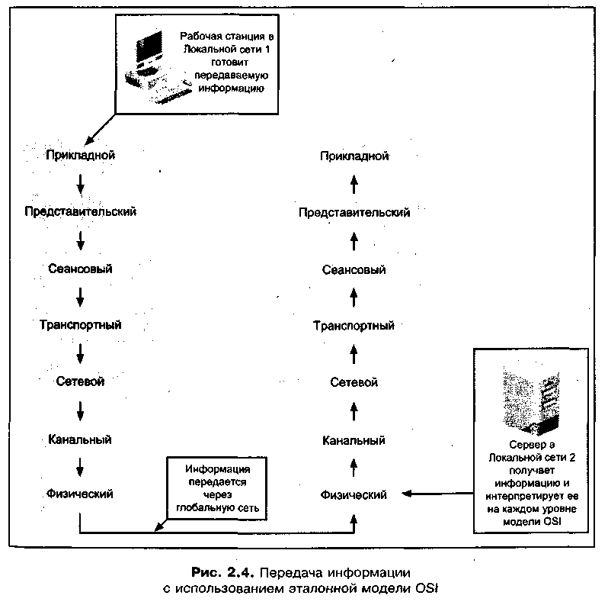
Сформированная информация начинает свой путь на верхушке стека передающего узла на Прикладном уровне. Затем данные передаются Представительскому уровню и продолжают движение по стеку до Физического уровня, где они посылаются в сеть в виде законченного информационно сигнала (рис. 2.4).
1 Принимающий узел получает данные на Физическом уровне (на самом нижнем уровне стека), а затем для проверки фреймов передает отдельные порции информации Канальному уровню, который определяет, адресован ли конкретный фрейм сетевому интерфейсу данного узла. Канальный уровень действует как почтальон, просматривающий всю почту и выбирающий письма, посланные на конкретный адрес. Письма с этим адресом забираются и передаются конкретному адресату, проживающему по данному адресу. Остальные письма отправляются дальше до тех пор, пока не найду своего адресата.
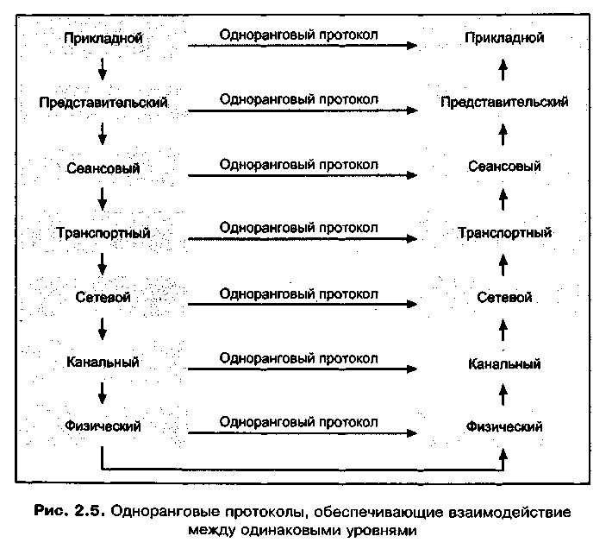
Когда Канальный уровень обнаруживает фрейм, адресованный данной рабочей станции, он передает его сетевому уровню, который отсортировывает предназначенную ему информацию и посылает оставшиеся данные выше по стеку. Однако перед тем как фрейм будет передан от Канального уровня к Сетевому, Канальный уровень проверит контрольную сумму (CRC) и определит целостность фрейма.
Каждый уровень стека действует как самостоятельный модуль, выполняющий одну основную функцию, и каждый уровень имеет собственный, формат команд передачи данных, определяемый соответствующим протоколом. Протоколы, используемые для связи функций, относящихся к одному и тому же уровню, называются протоколами взаимодействия равноправных систем (peer protocol) или одноранговыми протоколами (рис. 2.5). Одноранговые протоколы позволяют некоторому уровню О81,на передающем узле взаимодействовать с таким же уровнем принимающего узла. Например, когда Канальный уровень передающего узла генерирует контрольные суммы, он использует одноранговый протокол, который будет понятен Канальному уровню принимающего узла.
Между уровнями информация передается при помощи команд, называемых примитивами (primitive) (рис. 2.6). Передаваемая информация называется протокольной единицей обмена или модулем данных протокола (protocol data unit, PDU). Когда данные поступают от одного уровня к другому (более высокому или более низкому), к модулю PDU добавляется новая управляющая информация. После того как на некотором уровне сформирован модуль PDU, он пересылается аналогичному уровню взаимодействующего узла с помощью одноранговых протоколов (рис. 2.7). Вместе с тем когда модуль PDU готов к передаче следующему уровню, предыдущий уровень добавляет к этому модулю команды пересылки.
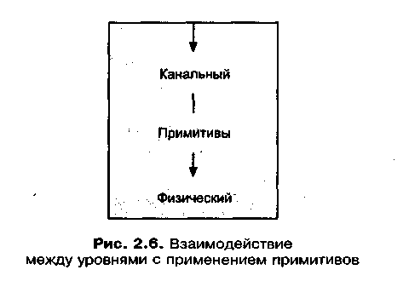
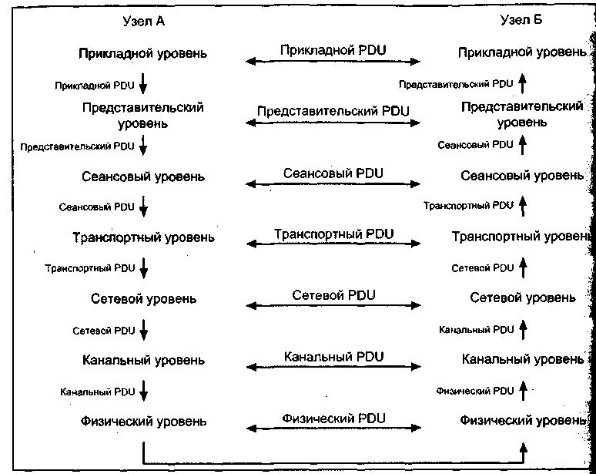
Взаимодействие между уровнями с использованием модулей PDU
После того как модуль PDU принимается следующим уровнем, управляющая информация и команды пересылки отбрасываются. Полученный называется модулем данных службы (service data unit, SDU). В процессе пересылки модуля SDU от одного уровня к следующему каждый уровень добавляет к модулю свою управляющую информацию.
Совет
На каждом уровне OSI для получения модуля PDU к нужному модулю SDU добавляются управляющая информация и команды пересылки. Если, например, модуль PDU формируется на некотором уровне компьютера А, то затем он пересылается этому же уровню компьютера Б. Если же на компьютере А проходит взаимодействие между уровнями стека, то модуль PDU передается следующему уровню стека, расположенному ниже. Управляющая информация и команды пересылки удаляются из модуля PDU, остается только модуль SDU, после чего добавляется новая управляющая информация.
Применение модели OSI
В качестве примера коммуникаций с использованием многоуровневой модели рассмотрим процесс обращения рабочей станции к общему диску, расположенному на сервере в другой сети. Редиректор рабочей станции на Прикладном уровне находит общий сетевой диск. Представительский уровень обеспечивает форматирование данных в кодах ASCII (этот формат использует как рабочая станция, так и сервер). Сеансовый уровень устанавливает связь между двумя компьютерами и обеспечивает его устойчивость в течение всего времени, пока рабочая станция обращается к содержимому общего диска. Транспортный уровень устраняет все ошибки передачи или приема, гарантируя сохранение последовательности пересылки и интерпретации данных. Сетевой уровень обеспечивает передачу пакетов по кратчайшему маршруту для уменьшения задержек. Канальный уровень форматирует фреймы и следит за тем, чтобы они передавались нужной рабочей станции (используя физические адреса). И, наконец, Физический уровень осуществляет передачу данных, преобразуя информацию в электрические сигналы, посылаемые в сетевой коммуникационный кабель. Фреймы и пакеты по мере их формирования адаптируются для осуществления связи локальных сетей через глобальную сеть, для чего используется инкапсуляция или эмуляция ЛВС, о чем рассказывалось в главе 1.
Модель OSI также применяется к сетевым взаимодействиям между аппаратными и программными средствами. Чтобы отвечать принятым стандартам, эти средства должны работать на определенных уровнях модели OSI. Подробно сетевое оборудование будет обсуждаться в главе 4, однако в табл. 2.2 кратко описано соответствие сетевых аппаратных и программных средств Уровням модели OSI.
Таблица 2.2. Сетевые аппаратные и программные средства, связанные с различными уровнями модели OSI
Уровень OSI | Сетевые аппаратные и программные средства
Прикладной | Прикладные программные интерфейсы, браузеры Интернета, программы передачи сообщений и электронной почты, программы удаленного доступа к компьютерам и шлюзы
Представительский | Программы преобразования и шифрования данных, программы форматирования графики (например, для преобразования в GIF- и JPG-файлы), а также шлюзы
Сеансовый | Программные драйверы сетевого оборудования, программное обеспечение для поиска имен компьютеров, средства для полу- и полнодуплексного режима работы, средства удаленного вызова процедур (RPC) для запуска программ на удаленном компьютере, а также шлюзы
Транспортный | Программные драйверы сетевого оборудования, программы и средства управления потоком данных, а также шлюзы
Сетевой | Шлюзы, маршрутизаторы, протоколы маршрутизации, мосты с исходными маршрутами и коммутаторы Уровня 3
Канальный | Сетевые адаптеры, интеллектуальные концентраторы и мосты, коммутаторы Уровня 2 и шлюзы
Физический | Кабельная система, кабельные разъемы, мультиплексоры, трансмиттеры и ресиверы, пассивные и активные концентраторы, репитеры и шлюзы
Примечание
Нередко шлюзы выполняют в сети ограниченные или строго определенные функции. В результате этого встречается все меньше и меньше реализации "чистых" шлюзов (за исключением программных шлюзов электронной почты поскольку другие устройства, такие как мосты, маршрутизаторы и коммутаторы предлагают дополнительные функции. Исторически сложилось, что определение шлюза довольно широкое, и шлюзы могут работать на любом уровне модели OSI.
Успешно функционирующие локальные сети следуют рекомендациям, установленным моделью OSI. Две основных характеристики локальной сети – тип (топология) сети и методы передачи данных – являются обязательными критериями, подтверждающими, что сети соответствуют стандартам.
Типы сетей

Любая сеть состоит из совокупности кабелей, сетевого оборудования, файловых серверов, рабочих станций и программного обеспечения. Комбинируя эти элементы, можно создать сеть, соответствующую задачам и возможностям конкретной организации. Первоначальная установка некоторых типов сетей не требует больших расходов, однако расходы появляются при эксплуатации или модернизации. Другие сети, наоборот, требуют значительных капиталовложений на этапе развертывания, но они просты в обслуживании их легко расширять.
Одним из важнейших различий между разными типами сетей является их топология. Топология – это физическая конфигурация сети в совокупности с ее логическими характеристиками. Физическая конфигурация подобна плану разводки кабелей в офисе, здании или кампусе. Иногда ее называют кабельным участком (cable plant). Логические характеристики сети описывают способ передачи сигнала по кабелю от одной точки к другой.
Конфигурация сети может быть или децентрализованной (когда кабель "обегает" каждую станцию в сети), или централизованной (когда каждая станция физически подключается к некоторому центральному устройству, распределяющему фреймы и пакеты между станциями). Примером централизованной конфигурации является звезда с рабочими станциями, располагающимися на концах ее лучей. Децентрализованная конфигурация похожа на цепочку альпинистов, где каждый альпинист имеет свое положение в связке, а все вместе соединены одной веревкой. Логические характеристики топологии сети определяют маршрут, проходимый пакетом при передаче по сети.
Существуют три основных топологии: шина, кольцо и звезда. При выборе топологии необходимо, чтобы тип сети соответствовал ее предназначению внутри организации. Например, некоторые организации более интенсивно используют свои сети по сравнению с другими. Количество и тип прикладных программ внутри организации влияют на количество и частоту передачи фреймов и пакетов, что в совокупности образует сетевой трафик. Если пользователи сети в первую очередь работают с текстовыми редакторами, то сетевой трафик будет относительно небольшим и большая часть работы будет выполняться на рабочих станциях, а не в сети.
Клиент-серверные приложения в зависимости от своей архитектуры создают сетевой трафик средней и высокой интенсивности. В сетях, в которых происходят частые обращения к базам данных, таким как Microsoft SQL Server или Oracle, трафик средний или высокий. Научные программы и серверы публикаций создают трафик высокой интенсивности, поскольку они работают с очень большими файлами. Также большой трафик вызывает работа программ обработки графики (например, серверы потокового мультимедиа или телеконференций).
Влияние на сеть количества хостов и серверов определяется типом используемых прикладных программ. К примеру, сервер базы данных, к которому часто обращаются для получения отчетов и финансовых сведений, будет создавать значительно больший сетевой трафик, чем файловый сервер, с которого изредка получают деловую корреспонденцию или бланки писем.
При выборе топологии сети нужно учитывать, будет ли она связана с другими сетями. Сетевая топология для малого предприятия, в котором используются несколько компьютеров, отличается от топологии сети промышленного предприятия, связанного через глобальную сеть с сетями других предприятий. Малое предприятие вряд ли взаимодействует с другими сетями, за исключением разве что подключения к Интернету. Корпоративная сеть может состоять из нескольких взаимно связанных сетей, в число которых, например, могут входить сеть для управления производственным оборудованием, сеть настольных систем, исследовательская сеть и внешняя глобальная сеть для связи с удаленными площадками. Одни топологии имеют лучшие возможности для объединения сетей, чем другие.
Сеть с большим трафиком нуждается в высокоскоростных каналах передач данных. От скорости сети зависит производительность работы пользователей. Наличие быстродействующих каналов особенно важно при передач изображений, графики и других объемных файлов на большие расстояний или через глобальные сети.
Безопасность, представляющая собой механизм защиты данных от неавторизованного доступа, также влияет на архитектуру сети. В безопасной сет для ограничения доступа к информации и ресурсам используются специальные сетевые устройства, пароли, управляющие программы и другие технологии. Можно также применять шифрование данных и паролей, копи фреймы и пакеты кодируются, и только авторизованные компьютеры могут декодировать их. В сетях с высокой степенью защиты используется оптоволоконный кабель, который минимизирует риск перехвата данных. Другой способ повысить защищенность сети – поместить оборудование и сервер в помещения с ограниченным доступом (например, в серверные комнаты; монтажные шкафы).
Топология сети непосредственно влияет на возможность ее расширения. После установки сети наверняка потребуется подключение новых пользователей, в том же офисе или в других помещениях или зданиях. Также весьма вероятно, что для удаленного доступа к данным потребуется подключи локальную сеть к какой-нибудь глобальной сети.
Шинная топология
Шинная топология (bus topology) представляет собой кабель, последователь соединяющий компьютеры и серверы в виде цепочки. Как и обычная цен сеть с шинной топологией имеет начальную и конечную точки, и к каждому концу сегмента шинного кабеля подключается терминатор (terminator). Передаваемый пакет принимается всеми узлами сегмента и на прохождения всего сегмента требуется некоторое количество времени, называемое задержкой. Для того чтобы пакеты доходили в течение ожидаемого времени, длина сегмента сети с шинной топологией должна соответствовать спецификациям Института инженеров по электротехнике и электронике (Institute of Electrical and Electronics Engineers, IEEE) (см. главу З). Этот институт представляет собой объединение ученых, инженеров, технических специалистов и преподавателей, играющих ведущую роль в разработке стандартов на сетевые кабельные системы и средства передачи данных. На рис. 2.8 изображена простейшая сеть с шинной топологией.
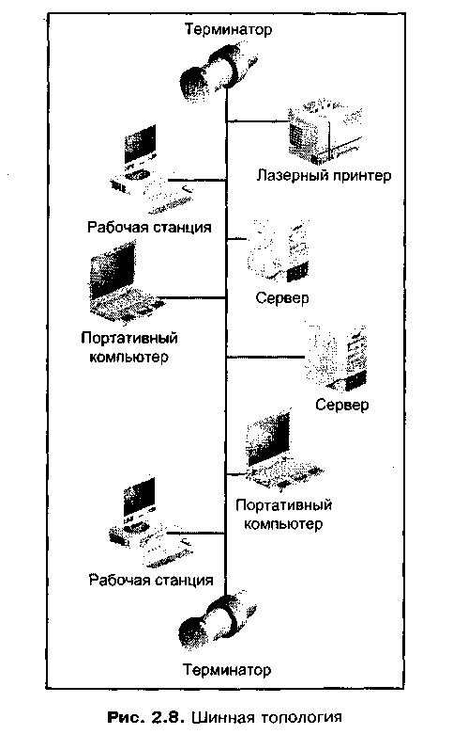
Наличие терминатора обязательно для шинной топологии, поскольку терминатор указывает на физическое окончание сегмента. На практике терминатор представляет собой электрическое сопротивление, гасящее сигнал когда тот достигает конца сети. Без терминатора сегмент не соответствовал бы спецификациям IEEE и сигналы могли бы отражаться обратно и воз вращаться в тот кабель, по которому они были переданы. Отраженный сигнал сбивает синхронизацию сети и может столкнуться с новыми сигналами передаваемыми по сети.
Совет
Если терминатор отсутствует или работает неправильно, передача данных по соответствующему сегменту сети нарушается и сетевое оборудование обычно отключает этот сегмент.

Традиционная шинная топология, показанная на рис. 2.8, хорошо работает небольших сетях, и стоимость ее реализации относительно невелика. При развертывании сети расходы минимальны, поскольку кабеля требуется меньше, чем для других топологий. Также легко можно добавить новые рабочие станции и немного удлинить шину в пределах комнаты или офис. Недостатком этой топологии является высокая стоимость ее эксплуатации. Например, трудно обнаружить отдельный неисправный узел или сегмент кабеля и связанные с ним разъемы, а один отказавший узел или сегмент с разъемами может вывести из строя всю сеть (хотя современное сетевое оборудование уменьшает вероятность такой ситуации). Другим недостатком является то, что трафик по шине может оказаться слишком большим, из-за чего для управления им потребуются дополнительные коммутаторы, маршрутизаторы и другое оборудование.

Примечание
Традиционная шинная топология используется все реже и реже, поскольку некоторые производители сетевого и компьютерного оборудования больше не поддерживают применяемые в ней методы передачи сигналов.
Кольцевая топология
Кольцевая топология (ring topology) представляет собой непрерывную магистраль для передачи данных, не имеющую логической начальной или конечной точек и, следовательно, терминаторов. Рабочие станции и серверы подключаются к кабелю в точках, расположенных по кольцу (рис. 2.9). Когда данные поступают в кольцо, они передаются по нему от узла к узлу, пока не достигнут точки назначения, после чего перемещаются дальше к узлу отправителю.
Первоначально кольцевая топология позволяла данным перемещаться только в одном направлении, при этом данные обегали кольцо и передача заканчивалась в передающем (исходном) узле. В новых высокоскоростных технологиях кольцевых сетей используются два кольца для дополнительной передачи данных в обратном направлении. В результате этого, если разрывается кольцо передачи в одном направлении, данные все же могут достигнуть пункта назначения, перемещаясь в обратном направлении по другому кольцу (о чем будет рассказано позже в разделе, описывающем технологию FDDI).
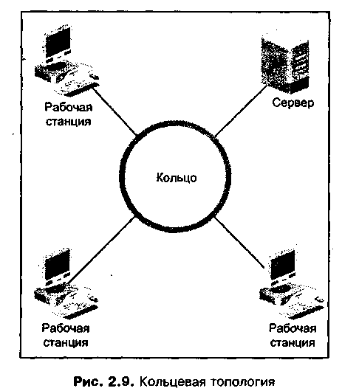
Кольцевой топологией легче управлять, чем шинной, поскольку оборудование, используемое для построения кольца, упрощает локализацию дефектного узла или неисправного кабеля. Данная топология хорошо подходит для передачи сигналов в локальных сетях, поскольку она справляется с большим сетевым трафиком лучше, чем шинная топология. В целом можно сказать, что по сравнению с шинной топологией, кольцевая обеспечивает более надежную передачу данных.
Однако кольцевая топология намного дороже шинной. Обычно для ее развертывания требуется больше кабеля и сетевого оборудования. Кроме того, Кольцо не так широко распространено как шинная топология, из-за чего ограничен выбор оборудования и меньше возможностей для осуществления высокоскоростных коммуникаций.

Звездообразная топология
Звездообразная топология (star topology), или просто "звезда", является старейшим способом передачи сигналов, имеющим свое начало в коммутационных телефонных станциях. Несмотря на возраст, достоинства при использовании в сетях делают звездообразную топологию удачным выбором для современных сетей. Физически звездообразная топология состоит из множества узлов, подключенных к центральному концентратору. Каким образом рабочие станции и сервер подключены к концентратору, показано на рис. 2.10. Концентратор (hub) – это центральное устройство, объединяющее в сеть отдельные кабельные сегменты или отдельные локальные сети. Некоторые концентраторы также называются элементами доступа (access unit) Отдельные сегменты передающего кабеля расходятся от концентратора как звезда (выполните практическое задание 2-6 и создайте диаграмму звездообразной топологии).
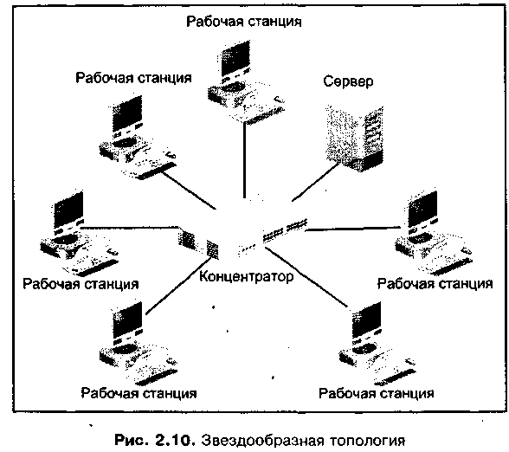
В настоящее время начальные затраты на реализацию звездообразной топологии ниже, чем для традиционной шинной топологии и сравнимы с рая ходами на создание кольца. Это объясняется понижением цен на сетевое оборудование и кабель, вызванным широким распространением этой архитектуры. Как и кольцо, звездообразная топология проще в управлении, чем традиционная шинная сеть (отказавшие узлы обнаруживаются очень быстро). Если узел или кабель неисправны, сетевое оборудование легко может изолировать их от сети и работоспособность других узлов не нарушится. Звезду легче расширить, подключив дополнительные узлы или сети. Также она наилучшим образом может быть модернизируема для работы на больших скоростях. Звезда – это наиболее распространенная топология и поэтому для нее существует широкий выбор оборудования.
Недостатком звезды является то, что концентратор является единственной точкой отказа: при выходе его из строя все подключенные узлы теряют возможность передачи данных (если отсутствуют дополнительные меры обеспечения избыточности). Другим недостатком является то, что для звезды требуется больше кабеля, чем для шины; однако кабели и разъемы для звездообразной топологии в настоящее время дешевле, чем для шинной.
Реализация шинной топологии в виде физической звезды
В современных сетях логическая организация сети с применением шинной топологии совмещается с физической реализацией в виде звезды. При такой архитектуре каждый луч звезды функционирует как отдельный сегмент логической шины, имеющий только один или два подключенных компьютера. Такой сегмент шины по-прежнему имеет два конца, однако преимуществом является отсутствие терминаторов. В данном случае один конец сегмента заканчивается на концентраторе, а другой – на сетевом устройстве.
Другим достоинством комбинированной архитектуры является то, что для расширения сети в разных направлениях можно соединить несколько концентраторов при условии выполнения спецификаций IEEE на длину кабелей, количество концентраторов и подключенных устройств. Соединение между концентраторами представляет собой магистраль, которая чаще всего обеспечивает высокоскоростную передачу данных между ними. Магистраль (backbone) – это быстродействующая среда передачи информации, соединяющая сети и центральные сетевые устройства в масштабах этажа, всего здания или нескольких удаленных площадок.
Для упрощения процесса обнаружения неисправностей концентраторы имеют специальные встроенные средства. Также имеются возможности расширения для реализации высокоскоростных сетей. Поскольку описываемая архитектура широко распространена, то для шинных сетей, реализованных в виде физической звезды, имеется большой выбор оборудования.

Методы передачи данных в локальных сетях
Существуют два основных способа передачи данных в локальных сетях: Ethernet и маркерное кольцо (token ring). Они стандартизованы в IEEE комитетами 802 и Project 802. Ethernet описан как стандарт локальных сетей в спецификациях IEEE 802.3, а маркерное кольцо – в спецификациях IEEE 802.5. Оба способа используются широко, однако число инсталляций с применением Ethernet больше, поскольку этот метод имеет самые широкие возможность для расширения и реализации высокоскоростных технологий. Также в данном разделе описан третий метод передачи данных в локальных сетях – Fiber Distributed Data Interface, FDDI (Распределенный интерфейс передачи данных по волоконно-оптическим каналам), представляющий собой модификацию маркерного кольца для высокоскоростных коммуникаций.
Ethernet
Стандарт Ethernet использует преимущества шинной и звездообразной то) пологий. На момент написания книги скорости передачи по сетям Ethernet составляли: 10 Мбит/с, 100 Мбит/с, 1 Гбит/с и 10 Гбит/с. В стандарте Ethernet используется метод управления доступом под названием Carrier Sense Multiple Access with Collision Detection, CSMA CD (Множественный доступ контролем несущей и обнаружением конфликтов). CSMA CD – это алгоритм передачи и декодирования форматированных фреймов данных. С помощью данного алгоритма посылающий узел сети Ethernet инкапсулируя фрейм и готовит его для передачи. Все узлы, стремящиеся отправить фрейм в кабель, соревнуются между собой. Ни один узел не имеет преимуществ перед другими узлами. Узлы прослушивают наличие пакетов в кабеле. Если обнаруживается передаваемый пакет, то узлы, не стоящие в очередь на передачу, переходят в режим "ожидания".
Протокол Ethernet в каждый момент времени позволяет только одному узлу работать на передачу. Для передачи генерируется сигнал несущей частот Контроль несущей – это процесс проверки коммуникационного кабеля на наличие определенного напряжения, указывающего на наличие сигнал передающего данные. Если в течение заданного интервала времени в среде передачи отсутствует информационный сигнал, любой узел может начать передачу данных.
Иногда несколько узлов начинают передачу одновременно, что приводит к конфликту. Передающий узел обнаруживает конфликт, проверяя уровень сигнала. В случае конфликта сигнал по крайней мере в два раза превышает нормальный. Для разрешения конфликтов пакетов передающий узел использует программный алгоритм обнаружения конфликтов. Этот алгоритм разрешает станциям, отправляющим пакеты, продолжать передачу в течение установленного промежутка времени. При этом передается сигнал помехи, состоящий из двоичных единиц, и по этому сигналу все слушающие сеть узлы определяют наличие конфликта. Затем на каждом узле программно генерируется случайное число, которое используется как время ожидания для начала следующей передачи. Такой подход является гарантией того, что два узла не начнут одновременно повторную передачу данных.
При передаче фреймов заданному узлу используются физические адреса. Каждая станция и сервер имеет уникальный адрес Уровня 2, связанный с сетевым адаптером (network interface card, NIC). Этот адаптер соединяет станцию или сервер с сетевым коммуникационным кабелем. Адрес "зашивается" в микросхему ПЗУ, расположенную на адаптере.
Компьютерная логика, выполняющая описанные выше функции, реализована в виде программ и соответствующих файлов, называемых сетевыми драйверами. Каждый сетевой адаптер требует наличия специальных сетевых драйверов, соответствующих методу доступа к сети, формату инкапсулируемых данных и способу адресации. Драйвер устанавливается на компьютере.
Данные, передаваемые в стандарте Ethernet, помещаются во фреймы (рис. 2.11). Каждый фрейм состоит из строго определенных фрагментов (полей). Первый фрагмент – заголовок (preamble), имеет длину 56 бит. Заголовок синхронизирует передачу фрейма и состоит из перемещающейся последовательности нулей и единиц. Следующее поле – 8-битный разграничитель фреймов (называемый SFD или SOF). Признак начала фрейма имеет значение 10101011 и указывает на то, что далее во фрейме следует адресная информация. За этим признаком помещаются два адресных поля, содержащих адреса назначения и источника. Согласно рекомендациям IEEE 802.3, адресные поля могут иметь длину 16 или 48 бит (обычно 48). Имеются два адреса: адрес источника (source address, SA), представляющий собой адрес передающего узла, и адрес назначения (destination address, DA), являющийся адресом принимающего узла. Далее 16-битное поле указывает длину поля данных (идущего следом).
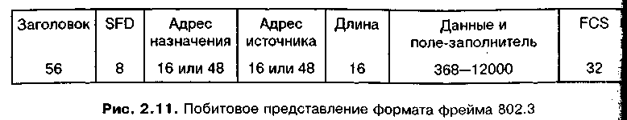
Раздел данных во фрейме идет вслед за полем длины. Длина инкапсулированных данных должна быть кратна 8 (одному байту). Если реальные данные имеют длину менее 368 бит или не кратны 8, добавляется поле-заполнитель. Длина поля данных с заполнителем может быть от 368 до 12 000 бит (или от 46 до 1500 байт). Последний фрагмент фрейма – поле контрольно последовательности (суммы) фрейма (frame check sequence, FCS), имеющее длину 32 бита. Для обнаружения ошибок это поле содержит значение дм контроля с помощью циклического избыточного кода (CRC). Это значение вычисляется на основе значений других полей фрейма в момент инкапсуляции данных. При приеме фрейма он пересчитывается заново. Если результат повторного вычисления не совпадает с исходным, генерируется ошибка и принимающий узел запрашивает повторную передачу данного фрейм. Если результаты вычислений совпадают, алгоритм получения контрольно суммы указывает на то, что повторная передача не требуется. Алгоритм CRС определяется стандартом IEEE.
Ethernet II – метод форматирования фреймов Ethernet, используемый в Интернете и других современных сетях, немного отличающихся от традиционного стандарта IEEE 802.3 (однако в настоящее время признанный часть стандарта IEEE 802.3 и описанный в RFC 894), для повышения эффективности сетевых коммуникаций. В фрейме Ethernet II заголовок имеет длим 64 бита и содержит как информацию для синхронизации фреймов, так и признак начала фрейма (SOF). Адреса назначения и источника во фрейм Ethernet II имеют длину точно 48 бит, как показано на рис. 2.12.
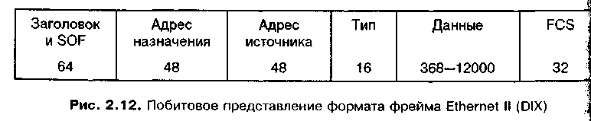
Примечание
Фрейм Ethernet II иногда называют DIX-фреймом по названию трех компаний первоначально разработавших эту технологию: Digital (Digital Equipment Comрапу, позднее приобретенной компанией Compaq), Intel и Xerox.

Во фрейме Ethernet II вместо поля длины используется 16-битное поле типа, предназначенное для сетевых коммуникаций более высокого уровня. Поле данных инкапсулируется без поля-заполнителя и его длина в диапазоне от 368 до 12 000 бит. Переменный размер поля используется для улучшенного обнаружения конфликтов пакетов и оптимизации загрузки сети, чтобы длинные пакеты не занимали сеть в течение слишком большого времени. Последнее поле фрейма Ethernet II – 32-битное поле контрольной суммы фрейма (FCS). С помощью этого поля по тому же алгоритму, как и в традиционном стандарте 802.3, выполняется контроль CRC.
Совет
Во избежание коммуникационных проблем не используйте фреймы Ethernet II и 802.3 для одних и тех же узлов в пределах одной сети.
Как указано в стандарте IEEE 802.3 для коммуникаций на подуровне LLC канального уровня, оба фрейма (802.3 и Ethernet II) могут содержать три необязательных поля между полем длины или типа и полем данных: поле целевой точки доступа к службе (destination service access point, DSAP), поле исходной точки доступа к службе (source service access point, SSAP) и поле управления. Эти поля позволяют Канальному уровню управлять фреймами и взаимодействовать с более высокими уровнями модели OSI. Поля DSAP и SSAP имеют длину 8 бит. Точки доступа к службе (SAP) позволяют сетевому уровню определять, какой сетевой процесс узла назначения должен получать фрейм. Эти точки представляют такие коммуникационные процессы, как OSI, Novell, NetBIOS, TCP IP, BPDU, управление сетями IBM, XNS и другие (описываемые в этой книге). Например, шестнадцатеричное значение ЕО указывает на Novell SAP, а значение 06 – на SAP стека TCP IP. DSAP указывает точку доступа к службе на целевом узле, который должен принимать фрейм, a SSAP идентифицирует точку доступа к службе передающего узла, который отправляет фрейм. Поле управления определяет функцию (назначение) фрейма (например, указывает на то, что фрейм содержит данные или же код ошибки). Это поле может иметь длину 8 или 16 бит.
Кроме этого, стандарт IEEE 802.3 описывает для LLC реализацию протокола SubNetwork Access Protocol, SNAP (Стандартный протокол доступа к сети), также называемого Ethernet SNAP. SNAP используется в качестве способа быстрой адаптации протоколов, которые не полностью соответствуют стандартам 802.3 (например, протокола AppleTalk или протокола LAT компании DEC). Когда для подобных протоколов отсутствуют установленные точки SAP, поля DSAP и SSAP содержат шестнадцатеричное значение АА, которое представляет точку SAP для SNAP-фрейма. Кроме этого, поле управления в SNAP-фрейме содержит шестнадцатеричное значение 03. При создании SNAP-фрейма, поле разделителя протоколов помещается сразу же за полем
управления и перед полем данных. Поставщик типа фрейма (например, Apple) идентифицируется первыми тремя байтами поля разделителя протоколов, а тип фрейма Ethernet идентифицируется двумя последними байтами.
Для сетей Ethernet выпускается большое количество оборудования, которое широко поддерживается производителями компьютеров. Одной из причин популярности Ethernet является то, что этот стандарт имеет много решений для реализации высокоскоростных сетей. Например, сети Ethernet с часто той 10 Мбит/с легко модернизировать в сеть Fast Ethernet с частоте 100 Мбит/с, зачастую используя для этого уже установленные сетевые адаптеры и кабельную систему. Кроме того, для сетей Ethernet выпускаете множество средств тестирования и управления. В табл. 2.3 кратко перечне лены многие из существующих или перспективных стандартов Ethernet имеющихся на момент написания книги.
Таблица 2.3. Стандарты IEEE 802.3 для сетей Ethem
Стандарт | Описание
802.3 | Стандарты для коммуникаций 10 Мбит/с
802.3u | Стандарты для коммуникаций 100 Мбит/с
802.3х | Стандарты для управления информационным потоком
802.3z | Стандарты для коммуникаций 1 Гбит/с (по оптоволоконному кабелю)
802.3ab | Стандарты для коммуникаций 1 Гбит/с (по медному проводу)
802.3ас | Стандарты для реализации виртуальных локальных сетей (VLAN)
802. 3ad | Стандарты для группировки (объединения) каналов (использование нескольких каналов для увеличения скорости, например, удвоение или утроение скорости за счет использования двух или трех сгруппированных каналов)
802.3ае | Стандарты для коммуникаций 1 0 Гбит/с
802. 3af | Стандарты на источники питания оконечного оборудования передачи данных с использованием Media Dependent Interface (MDI)

Token Ring
Метод доступа маркерное кольцо (token ring) был разработан компанией IBM в 1970-х годах и остается одной из основных технологий локальных сетей, хотя уже и не столь популярной, как Ethernet. Скорость передачи данных старых версиях маркерных сетей равна 4 Мбит/с или 16 Мбит/с, а в новых скоростных сетях – 100 Мбит/с. Метод передачи данных в маркерном кольце использует топологию физической звезды в сочетании с логикой кольцевой топологии. Несмотря на то, что каждый узел подключается к центральному концентратору, пакет перемещается от узла к узлу так, будто начальная и конечная точки отсутствуют. Каждый узел соединяется с другими при помощи модуля множественного доступа (Multistation Access Unit, MAU). MAU – это специализированный концентратор, обеспечивающий передачу пакета по замкнутой цепочке компьютеров. Поскольку пакеты движутся по кольцу, на рабочих станциях или в модуле MAU отсутствуют терминаторы.
Совет
При организации скоростного маркерного кольца (fast token ring) нужно быть, внимательным. Некоторые производители, первоначально предлагающие сетевые устройства для этой технологии, ушли с рынка подобного оборудования.
Специальный фрейм, называемый маркером (token), непрерывно передается по кольцу для определения момента, когда некоторый узел может отправить пакет. Этот фрейм имеет длину 24 бита и состоит из трех 8-битных полей признака начала (starting delimiter, SD), поля управления доступом (access control, АС) и признака конца (ending delimiter, ED). Признак начала – эта комбинация сигналов, отличных от любых других сигналов сети, что предотвращает ошибочную интерпретацию поля. Он выглядит как сигнал отсутствия данных. Эта уникальная комбинация восьми разрядов может распознаваться только как признак начала фрейма (SOF).
Поле управления доступом (8-битное) указывает на то, прикреплен ли к маркеру фрейм, содержащий данные. То есть это поле определяет, несет ли фрейм данные или он свободен для использования некоторым узлом. Признак конца также представляет собой уникальным образом закодированный сигнал отсутствия данных. Его восемь разрядов представляют сигнал, который невозможно спутать с признаком начала или интерпретировать как данные. Эта часть маркера определяет, должен ли узел еще передавать последующие фреймы (идентификатор последнего фрейма). Также она содержит информацию об ошибках, обнаруженных другими станциями.
В большинстве реализаций в кольце может быть только один маркер, хотя спецификации IEEE разрешают применение двух маркеров в сетях, работающих с частотой 16 Мбит/с и выше. Прежде чем некоторый узел начнет передачу, он должен перехватить маркер. Пока активный узел не закончит работу, ни один другой узел не может захватить маркер и передавать данные. Станция, захватившая маркер, создает фрейм, имеющий признак начала и поле управления доступом в начале этого фрейма. Признак конца помещается в конце данного фрейма. Полученный фрейм посылается по кольцу и передается до тех пор, пока не достигнет целевого узла. Целевой узел изменяет значения двух разрядов, указывая на то, что фрейм достиг пункта назначения, и что данные были прочитаны. Затем целевой узел помещает фрейм обратно в сеть, где тот передается по кольцу до тех пор, пока передающая станция не получит этот фрейм и не проверит факт его получения. После этого передающая станция формирует следующий фрейм с маркером и инкапсулированными данными или же создает маркер без данных, возвращая маркер в кольцо для того, чтобы другая станция могла его использовать.
На рис. 2.13 показан фрейм маркерного кольца с полями маркера, добавленными к полям данных. Первые 16 разрядов занимают поля признака начала и управления доступом. Затем следует поле управления фреймом. Эти поле идентифицирует фрейм как фрейм данных или как фрейм, предназначенный для управления сетью (например, как фрейм, содержащий коды сетевых ошибок). Следующие два поля имеют длину 16 или 48 бит и используются для адресации. Первое поле содержит адрес узла назначения, I второе – адрес исходного узла. Далее идет поле данных маршрутизации (routing information field, RIF), имеющее длину 144 бита или меньшую. Это поле содержит исходные данные маршрутизации, которые могут использоваться на Сетевом уровне модели OSI.
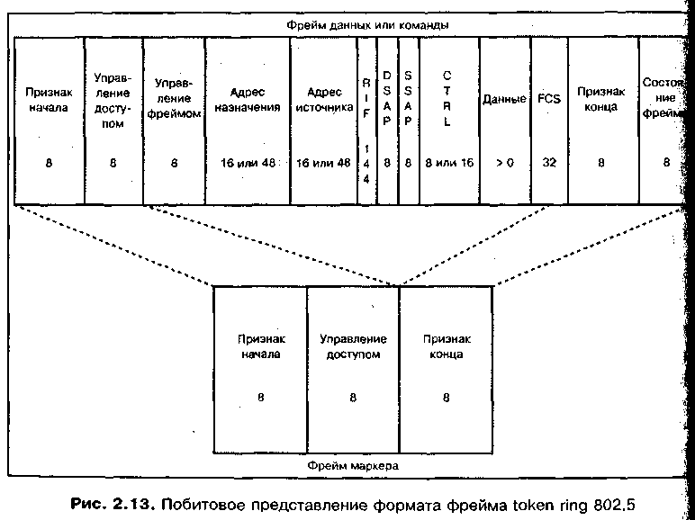
Следующие три поля – поле целевой точки доступа к службе (DSAP), по исходной точки доступа к службе (SSAP) и поле управления (CTRL) имеют такие же функции и размер, как и во фреймах 802.3 и Ethernet II. Поле DSAP определяет точку SAP узла назначения, а поле SSAP указывает, от какой точки доступа данный фрейм был послан, например, Novell или TCP IP. 8- или 16-битное поле управления определяет, содержит фрейм данные или информацию для управления ошибками. Поле данных следует за полем управления. Оно содержит данные или коды ошибок, используемые для управления сетью. Поле данных не имеет предопределенного размера. 32-битное поле контрольной суммы (FCS) применяется для проверки целостности всего фрейма. Как и во фрейме Ethernet, в нем используется алгоритм контроля с избыточным кодированием (CRC), позволяющий гарантировать правильность передачи и получения сигнала. Контрольная сумма в полученном фрейме должна совпадать с посланным значением.
Последняя часть маркера – признак конца – следует за полем контрольной суммы фрейма. Это поле содержит информацию, сообщающую принимающему узлу о достижении конца фрейма. Также поле указывает на то, будет ли послан следующий фрейм из исходного узла или же данный фрейм последний. Кроме того, данное поле может содержать информацию о том, что другие станции обнаружили ошибки во фрейме. Если фрейм содержит ошибку, он удаляется из сети и затем посылается заново передающим узлом.
Последнее поле во фрейме маркерного кольца представляет собой 8-битное поле состояния фрейма. Два разряда этого поля особенно важны для передающего узла: разряд распознавания адреса указывает на то, что целевой узел "увидел" свой адрес, содержащийся во фрейме; разряд копирования фрейма определяет, скопировал ли целевой узел посланный фрейм или же при этом были ошибки.
В каждом маркерном кольце один узел выполняет функции монитора активности (active monitor) или диспетчера. Обычно эти задачи выполняет первая станция, обнаруженная после запуска сети. Диспетчер отвечает за синхронизацию пакетов в сети и за генерацию нового фрейма маркера в случае возникновения проблем. Через интервалы в несколько секунд диспетчер рассылает широковещательный фрейм подуровня MAC, свидетельствующий о работоспособности диспетчера. Широковещательный (broadcast) фрейм или пакет адресуется всем узлам сети. Другие узлы рабочих станций являются резервными диспетчерами. Периодически они генерируют широковещательные фреймы, называемые фреймами наличия резервных диспетчеров, подтверждающие работоспособность узлов и их способность заменить активный диспетчер в случае его отказа.
Примечание
Широковещательный фрейм формируется на Канальном уровне модели OSI, и его поле назначения заполняется двоичными единицами. Широковещательный пакет формируется на Сетевом уровне модели OSI в сетях, использующих протокол IP. Его адрес назначения равен 255.255.255.255. Помимо широковещательных, существуют однонаправленные (unicast) пакеты, которые передаются только целевому узлу, для которого предназначен конкретный пакет. Кроме того, бывают многоабонентские (multicast) пакеты, которые отправитель рассылает нескольким целевым узлам, при этом каждый из этих узлов получает копию пакета. Эти типы пакетов будут описаны в последующих главах.

Если широковещательные посылки от активного или резервных диспетчеров отсутствуют, кольцо переходит в состояние "испускания маяка"(beaconing). Это состояние начинается с того момента, когда некоторый узел генерирует так называемый фрейм маяка (beacon), указывающий на обнаружение некоторой ошибки. Кольцо пытается автоматически устранить ошибку (например, назначая новый активный диспетчер в том случае, если исходный диспетчер вышел из строя). После перехода в состояние испускания маяка передача маркеров с данными прекращается до момента ликвидации проблемы.
Маркерные кольца являются весьма надежной топологией и поэтому они иногда используются в особо важных конфигурациях. Одним из преимуществ маркерного кольца по сравнению с сетями Ethernet является то, что по них редко, возникают "широковещательный шторм" (broadcast storm) или конфликты между рабочими станциями. Широковещательный шторм иногда случается в сетях Ethernet, когда большое количество компьютеров или устройств одновременно пытаются передавать данные или же когда компьютеры или устройства "зацикливаются" на передаче. Также в сетях Ethernet возникают сетевые конфликты, когда неисправный сетевой адаптер продолжает передачу широковещательных пакетов, несмотря на занятость сети. Такие проблемы редко встречаются в маркерных сетях, поскольку в каждый момент времени только один узел может передавать данные. Более подробно о сетях Ethernet и маркерных кольцах рассказывается в практическом задании 2-7.
FDDI
Стандарт Fiber Distributed Data Interface, FDDI (Распределенный интерфейс передачи данных по оптоволоконным каналам) был разработан в середине 1980-х годов для обеспечения высокоскоростной передачи данных по сетям Ethernet (в то время на частоте 10 Мбит/с) или по маркерным кольцам (с частотой 4 или 16 Мбит/с). Стандарт установлен комитетом ANSI X3T9.5 и обеспечивает метод доступа, позволяющий с большой скоростью передавать информацию по загруженным сетям.
При частоте передачи, равной 100 Мбит/с, стандарт FDDI обеспечивая большую производительность, чем сети Ethernet с частотой 10 Мбит/с и маркерные кольца с частотой 16 Мбит/с. Однако по мере развития скоростных технологий Fast Ethernet и Fast Token Ring этот стандарт применяется все реже и реже. В качестве передающей среды стандарт FDDI использует
оптоволоконный кабель. Обычно FDDI применялся для обеспечения быстрого доступа к сетевым серверам (но, опять-таки, теперь для этих целей почти везде используют технологии Fast Ethernet).
Методы доступа FDDI и маркерного кольца похожи, поскольку в них для пересылки данных по сети используется передача маркера. Отличие FDDI от стандартного маркерного кольца заключается в применении синхронного метода доступа с передачей маркера. Маркер FDDI перемещается по сетевому кольцу от узла к узлу. Если некоторый узел не имеет данных для передачи, он принимает маркер и пересылает его следующему узлу. Если узел, владеющий маркером, должен передать данные, он может отослать любое нужное количество фреймов в течение фиксированного промежутка времени, называемого временем обращения целевого маркера (target token rotation time, TTRT). Поскольку стандарт FDDI использует синхронный метод передачи маркера, в сети в каждый момент времени могут находиться несколько фреймов от нескольких узлов, что обеспечивает высокую скорость передачи данных.
После того как узел передал фрейм, последний перемещается к следующему узлу сетевого кольца. Каждый из узлов определяет, предназначен ли фрейм текущему узлу и имеются ли в этом фрейме ошибки. Если узел является приемником данных, он помечает фрейм как прочитанный. Если какой-нибудь узел обнаруживает ошибку, он устанавливает разряд состояния фрейма, указывая на наличие ошибки. Когда фрейм возвращается к передающему узлу, тот определяет, получил ли целевой узел данный фрейм, а также имелись ли ошибки. В случае наличия ошибок фрейм передается заново. При отсутствии ошибок передающий узел удаляет фрейм из кольца.
Стандарт FDDI допускает два способа передачи пакетов: синхронный и асинхронный. Синхронная передача данных используется для пересылки непрерывной по времени информации: голоса, видео или мультимедиа. Асинхронная передача применяется для обычного сетевого трафика, который не нужно пересылать непрерывными порциями. Для конкретной сети время TTRT равно полному времени, необходимому для синхронной передачи данных от некоторого узла плюс время прохождения фрейма максимальной длины по всему кольцу.
В сети FDDI отслеживаются два типа ошибок: длительные периоды простоя и длительные периоды отсутствия маркера. В первом случае предполагается, что маркер был потерян; во втором случае допускается, что некоторый узел непрерывно работает на передачу. При любом типе ошибки узел, обнаруживший ее, генерирует последовательность специальных фреймов, называемых исковыми фреймами (claim frame), или фреймами претензий. Исковой фрейм содержит предлагаемое время TTRT. Первый узел прекращает передачу, а следующий узел в кольце сравнивает свое время TTRT со значением, посланным предыдущим узлом. После сравнения он передает меньшее из значений TTRT следующему узлу, записывая это значение в свои исковые фреймы. К тому времени, как информация дойдет до последнего узла, будет выбрано самое маленькое значение TTRT. В этот момент кольцо инициализируется, для чего в него передается маркер и устанавливается новое время TTRT для каждого узла; такое состояние длится до тех пор. пока последний узел не получит новую информацию.I
В сети FDDI используются два кольца, так что в случае выхода одного кольца из строя данные могут дойти до целевого узла по другому кольцу К сети FDDI подключаются узлы двух классов. Узлы Класса А соединены с обоими сетевыми кольцами. Этот класс образует сетевое оборудование, например, концентраторы. Узлы Класса А могут переконфигурировать кольцо так, чтобы в случае отказа сети можно было использовать одно кольцо. Узла Класса В подключаются к сети FDDI через устройства Класса А. К этом) классу относятся серверы и рабочие станции.

Глобальные сетевые коммуникации

Глобальные сети, как и локальные, строятся с использованием определенных топологий и методов передачи данных. Во многих глобальных сетях используются модифицированные кольцевые или звездообразные топологии, однако их трудно описать подробно, поскольку из соображений конкурентоспособности основные поставщики глобальных сетей держат в секрет особенности конкретных топологий. Методы передачи данных в глобальных сетях весьма сложны, поскольку постоянно появляются все новые и новые технологии. В последующих разделах описываются основные методы глобальных коммуникаций, например, различные методы коммутации пакетов. В главе имеется подробное описание методов коммутации, реализованным в самых разнообразных коммуникационных технологиях глобальных сетей начиная от базовых сетей Х.25 и заканчивая сложными сетями SONET.
Сетевые службы глобальных сетей обычно предоставляются телекоммуникационными компаниями, компаниями кабельного телевидения и провайдерами спутниковых каналов. В настоящее время самыми крупными провайдерами с наибольшим выбором услуг являются региональные телефонные компании, такие как Verizon (бывшие Bell Atlantic и GTE), Qwest (бывшая U S West and Quest), BellSouth, SBC Ameritech, SBC Southwestern Bell, SBC Pacific Bell, SBC Nevada Bell, а также телекоммуникационные компании дальней связи – AT&T, MCI и Sprint. Региональные телефонные компании в США называют telco, или regional bell operating company (RBOC). Компания сетей кабельного телевидения, также называемые cab eco, или multiple systems operator (MSO), являются новыми поставщиками канатов глобальных сетей, примером такой компании служит AT&T Broadband (см. практическое задание 2-8).
С компаниями сетей кабельного телевидения конкурируют компании спутникового телевидения, такие как DirecTV, предлагающие возможности глобальных коммуникаций с использованием сетей DirectPC и DirectWAY. Сеть DirectPC также сотрудничает с некоторыми энергетическими компаниями, например, KN Energy, которые предлагают комплексный сервис для многих традиционных бытовых служб, включая поставки газа, электричества, электрооборудования, а также услуги телевидения и Интернета. Помимо DirectPC и DirectWAY, существует множество беспроводных глобальных сетей, в которых радио- и ультракороткие волны используются для подключения отдельных пользователей к глобальным сетям и для соединения локальных сетей в тех случаях, когда кабельные соединения невозможны.
Сети на основе телекоммуникационных каналов
Проще всего для реализации глобальных коммуникаций привлекать телефонные компании. Самые простые глобальные сети реализуются на базе обычных голосовых аналоговых линий, образующих обычную телефонную сеть (plain old telephone service, POTS), также называемую коммутируемой телефонной сетью общего пользования (public switched telephone network, PSTN). Существует свыше 600 миллионов телефонных линий, подключенных к частным домам, офисам, учебным и правительственным организациям. Для реализации коммуникаций по обычным телефонным сетям используются стандартные аналоговые модемы со скоростью передачи 56 Кбит/с и цифровые методы скоростного доступа, такие как ISDN (Integrated Services Digital Network – цифровая сеть связи с комплексными услугами) и DSL (Digital Subscriber Line – цифровая абонентская линия), обе эти технологии описываются в следующих главах книги.
Топологию, используемую региональными телефонными станциями (RBOC), нередко называют облаком, поскольку точный маршрут от точки к точке трудно проследить, и отдельные компании не распространяют эту информацию. Однако известна базовая топология между региональными телефонными станциями и поставщиками услуг дальней связи. Коммуникационные линии, предоставляемые региональной телефонной станцией, образуют каналы локальной области доступа и связи (local access and transport area, LATA). Линии, связывающие региональные телефонные станции и компании дальней связи, такие как AT&T, являются каналами владельца линий информационного обмена (interexchange carrier, IXC). С точки зрения топологии существует точка, в которой каналы LATA подключаются к каналам IХС, и эта точка называется точкой присутствия (point of presence, f OP). Точка присутствия хорошо защищена и может даже размещаться под землей для защиты от постороннего вмешательства, неблагоприятных погодных воздействий и природных катаклизмов. На рис. 2.14 показана общая топология, связывающая каналы LATA и IXC.
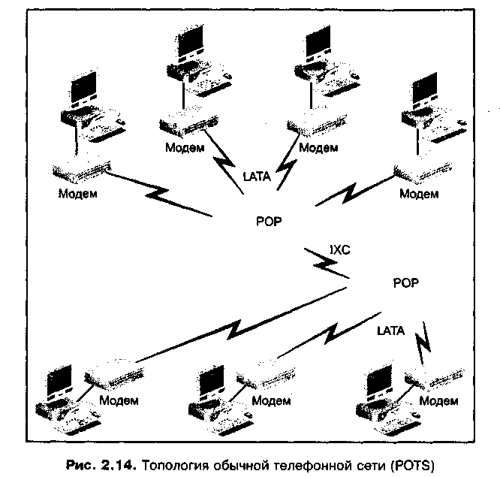

Для промышленных высокоскоростных цифровых коммуникаций по обычным телефонным сетям используются выделенные телефонные подключения, такие как каналы типа Т (T-carrier). Канал типа Т (Т-линия) – это выделенная телефонная линия, которая может использоваться для непрерывной передачи данных между двумя различными точками. Например, в некоторых университетах Т-линии применяются для подключения к Интернету. В некоторых штатах Т-линии связывают подразделения и колледжи правительственными офисами, расположенными в столице штата. Эти линии обеспечивают надежную связь на очень больших расстояниях. Логически Т-линии образуют такую топологию, в которой виртуально отсутствуют устройства между двумя локальными сетями, как показано на рис. 2.15.
Простейшая Т-линия, называемая Т-1, обеспечивает передачу данных со скоростью 1,544 Мбит/с, и несколько линий могут группироваться для создания составных каналов высокоскоростной связи (как показано в табл. 2.4). Например, для создания службы следующего уровня (Т-2), группируются 4 линии типа Т-1. Линия Т-3 содержит 28 каналов, а линия Т-4 - 168 каналов. Поскольку Т-линии достаточно дороги, телефонные компании предлагают частные службы, для которых используется часть линии Т-1 и задействуются подканалы, имеющие скорость передачи 64 Кбит/с. Это возможно, т. к. каждая линия Т-1 состоит из 24-х подканалов с частотой 64 Кбит/с, называемых каналами цифрового сигнала (digital signal) уровня О (DS-0).
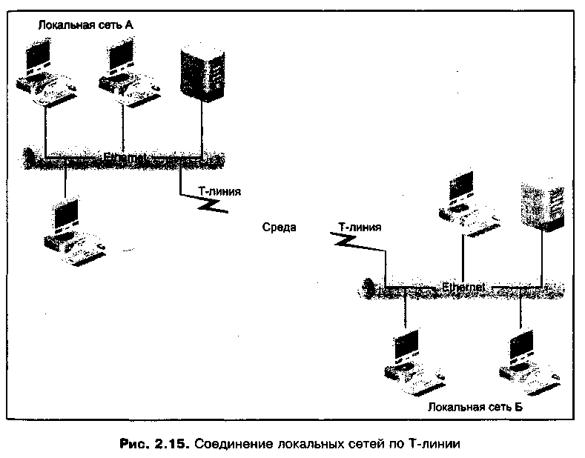
Таблица 2.4. Службы каналов типа Т (Т-линий) и скорости передачи данных

Т-линия | Скорость передачи данных | Коммутируемые каналы Т-линий | Уровень сигнала передачи данных
Частная линия Т-1 | 64 Кбит/с | 1 из 24-х подканалов линии Т-1 | DS-0
Т-1 | 1,544 Мбит/с | 1 | DS-1
Т-1 С | 3,1 52 Мбит/с | 2 | DS-1C
Таблица 2.4 (окончание

Т-линия | Скорость передачи данных | Коммутируемые каналы Т-линий | Уровень сигнала передачи данных
Т-2 | 6,31 2 Мбит/с | 4 | DS-2
Т-3 | 44,736 Мбит/с | 28 | DS-3
Т-ЗС | 89,472 Мбит/с | 56 | DS-3C
Т-4 | 274, 176 Мбит/с | 168 | DS-4
Т-5 | 400,352 Мбит/с | 336 | DS-5

Примечание
Формально Т-линии называют службами TX/DSx; они соответствуют Физическому и Канальному уровням модели OSI. Термин "DS" (digital signal) описывает электрические характеристики сигнала передачи данных на Физическом уровне, а ТХ относится к типу передающей среды, относящейся к Канальному уровню.
Альтернативой Т-линиям являются синхронные коммуникационные каналы с частотой 56 Кбит/с, и коммутируемые асинхронные каналы со скоростью передачи 57,6 Кбит/с. Обе технологии обеспечивают передачу цифровых данных с использованием методов сжатия информации и методов коммутации каналов (описываемых в следующих главах), что в совокупности позволяет почти в четыре раза увеличить реальную пропускную способностей линий. Использование коммутируемых каналов с частотой 56 Кбит/с объясняется их меньшей стоимостью по сравнению с Т-линиями, и компании применяют эти каналы в качестве резервных при выходе из строя основном Т-линии.

Сети на основе каналов кабельного телевидения
В глобальных сетях на основе линий кабельного телевидения применяется распределенная архитектура, в состав которой входит несколько звездообразных центральных узлов. Главной точкой звезды является головной узел (headend), представляющий собой принимающий центр для сигналов различных источников, включая спутники, магистральные кабели и локальные телестанции. Головной узел – это совокупность антенн, кабельных разъемов, радиорелейных вышек и спутниковых тарелок (параболических антенн); он фильтрует все входящие сигналы и передает их на удаленные распределительные (коммутационные) центры по транковым каналам.1
Распределительные центры содержат передающее оборудование, которое усиливает и передает кабельные сигналы специальным смежным точкам коммутации, называемым магистральными кабелями или фидерами (feeder cable). Отдельные здания и офисы подключаются к фидерам с помощью ответвительных кабелей или отводов, подобно тому, как тонкие электрические провода подходят к домам от основных линий, расположенных на телеграфных столбах. Главная задача при построении кабельной службы – обеспечить правильное сочетание величины усиления сигнала и длины кабелей, чтобы уменьшить потери и искажения сигнала на принимающем конце. На рис. 2.16 изображена топология глобальной сети на основе каналов кабельного телевидения.
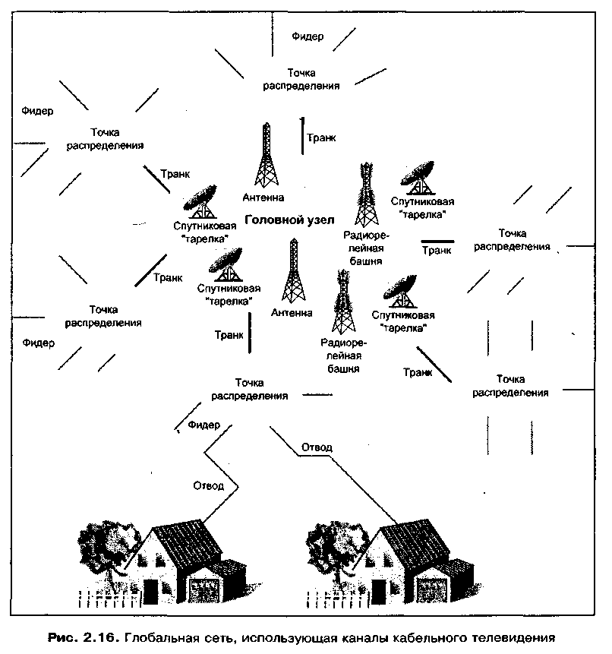

Для преобразования кабельного сигнала в сигнал, используемый компьютером, применяются специально разработанные кабельные модемы. Для передачи данных кабельный модем использует восходящие и нисходящие частоты (каналы), которые уже реализованы кабельной службой. Восходящий канал применяется для передачи исходящего сигнала, при этом спектр (непрерывный диапазон частот) содержит данные, звук или телевизионный сигнал. Нисходящий канал используется для приема сигналов, он также смешивается с другими входящими сигналами данных, аудио- или телесигналами.
В зависимости от типа модема, скорости передачи восходящего и нисходящего сигнала могут совпадать или различаться. Например, модем может обеспечивать максимальную скорость восходящего сигнала, равную 30 Мбит/с, и максимальную скорость для нисходящего сигнала - 15 Мбит/с. Другой же модем может работать на скорости 10 Мбит/с как для восходящего, так и для нисходящего потоков данных. Однако, несмотря на то, что кабельные модемы рассчитаны на большие скорости сигналов, пользователь такого модема будет, скорее всего, иметь скорость доступа (полосу пропускания, bandwidth) в диапазоне от 256 Кбит/с до 3 Мбит/с (эти цифры относятся ко времени написания книги). Реальная скорость в особенности зависит от тoгo, сколько соседей в данный момент используют свои кабельные модемы; это объясняется тем, что один кабель, подключающий группу абонентов к кабельному концентратору, может иметь максимальную полосу пропускания до 27 Мбит/с. Кроме того, провайдер кабельной службы может ограничить полосу пропускания (для приема и передачи данных) для того, чтобы кабельной сетью могло пользоваться большее количество людей.
Беспроводные сети

В беспроводных сетях для передачи сигналов используются радио-, СВЧ- спутниковые каналы. Топология радиоканалов связи предусматривает подключение локальной сети к мосту или коммутатору беспроводной связи который в свою очередь может быть соединен с антенной. Антенна передав радиоволны на уделенную антенну, также подключенную в мосту или коммутатору, который принимает пакеты и передает их в другую локальную) сеть. Такой тип коммуникаций называется пакетной радиосвязью (packet radio) и реализуется на очень высоких радиочастотах. На рис. 2.17 показан топология глобальной сети на основе радиоволн, соединяющей две локальных сети.
СВЧ-каналы работают на еще больших частотах, чем радиоканалы. В этом случае в состав сети входит параболическая антенна (тарелка), подключенная к локальной сети и передающая сигнал на удаленную тарелку, которая преобразует сигнал в тот вид, который используется в сети. В случае применения спутниковых каналов связи одна площадка с помощью спутниковой антенны передает сигнал на спутник, находящийся в космосе. Затем сигнал ретранслируется со спутника на другую антенну, которая может находиться на другом континенте. Спутниковые каналы – это наиболее дорогой вид связи, используемый для построения беспроводных глобальных сетей, соединяющих локальные сети. Самый дешевый тип связи – обычные радиоволны.
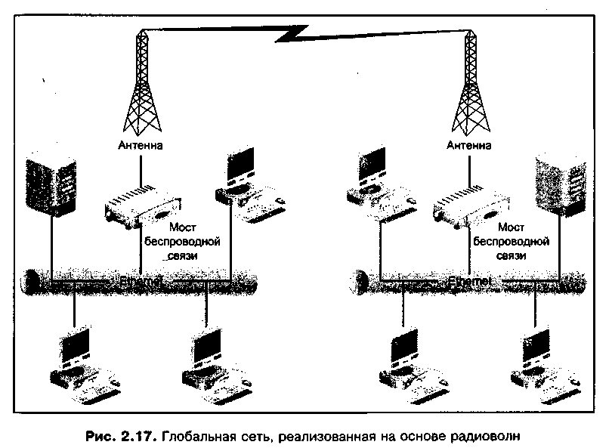
Методы передачи данных в глобальных сетях
При передаче данных по глобальным сетям используются различные методы коммутации каналов, когда для осуществления коммуникаций создается один или несколько информационных маршрутов, называемых каналами. Каналы могут быть образованы как с помощью одного коммуникационного кабеля, так и с помощью нескольких кабелей, образующих маршруты передачи данных. Коммутация позволяет множеству узлов передавать и принимать данные одновременно, а также обеспечивает передачу информации по разным маршрутам для достижения максимальной эффективности в плане скорости и стоимости передачи. Ниже перечислены основные методы коммутации, используемые в глобальных сетях:
- множественный доступ с временным разделением (уплотнением) каналов;
- множественный доступ с частотным разделением каналов;
- статистический множественный доступ;
- коммутация каналов;
- коммутация сообщений;
- коммутация пакетов (или пакетная коммутация).
При множественном доступе с уплотнением каналов (time division multiple access, TDMA) время доступа к каналам делится на отдельные интервалы. Каждый временной интервал предназначается для конкретного узла сети, как будто тот подключен к выделенной линии. Устройство коммутации в глобальной сети переключает эти временные интервалы для отдельных каналов. Это напоминает сетку круглосуточного телевизионного вещания, при котором интервал, начинающийся с 18:00, отводится для новостей, в 18:30 начинаются развлекательные новости, а в 19:00 – семейная комедия. Множественный доступ с уплотнением каналов не гарантирует наиболее эффективное использование сетевой среды, поскольку в каждый момент времени передача данных выполняется только по одному каналу. Также важна синхронизация времени работы узла, т. к. узел может начать передавать данные в момент, не совпадающий с выделенным ему временным интервалом. Кроме того, согласно спецификациям IEEE, каждому пакету выделено время, в течение которого он должен быть передан по всей сети для того, чтобы избежать конфликтов со следующим посланным пакетом.
При множественном доступе с частотным разделением каналов (frequency division multiple access, FDMA) каналы делятся не по времени использования, а по частоте. Каждый канал имеет собственную несущую частоту и полосу пропускания. По мере передачи данных коммутатор переключает эти частоты. Это похоже на то, как четыре слушателя в наушниках вместе слушают радио, настроенное на прием четырех каналов. Первый человек может слушать станцию классической музыки, второй - ток-шоу, третий - бейсбольный матч, а четвертый - новости. Каждый слушатель использует независимую частоту. Радиоприемник передает сигнал по каждому каналу так быстро, что никто не может сказать, что каналы быстро переключаются по мере приема сигнала каждой частоты.
Статистический множественный доступ (statistical multiple access) (или статистическое уплотнение) используется во многих технологиях глобальных, сетей. Этот метод более эффективен по сравнению с описанными выше методами TDMA и FDMA, поскольку полоса пропускания передающей среды (кабеля) распределяется динамически по требованию приложений. Коммутатор непрерывно анализирует каждый канал и определяет наличие запросов на передачу данных. Например, в некоторый момент канал должен передать большой графический файл, а затем он может быть свободным. Алгоритмы коммутации определяют полосу пропускания, необходимую для передачи файла. После того как он передан, коммутатор выделяет полосу другому каналу. Это можно сравнить с тем, как операционная система рабочей станции автоматически определяет объем памяти, выделяемой трем одновременно выполняющимся приложениям. Она может выделить 15 Кбайт/с для обработки текстового файла, 7 Мбайт/с - для сканирования изображения, и 1,2 Мбайт/с - для печати графического изображения.
Процесс коммутации каналов (circuit switching) предполагает создание выделенного физического канала между передающим и приемным узлами. Этот канал функционирует как прямая линия, по которой данные без помех можно передавать в одну и другую стороны, подобно тому, как осуществляется телефонный разговор между двумя абонентами. Канал передачи данных остается активным до тех пор, пока два узла не будут разъединены.
При коммутации сообщений (message switching) для передачи данных от передающего узла к принимающему используется метод промежуточного хранения. Данные передаются от одного узла к другому, где они временно запоминаются до тех пор, пока не будет доступным канал к точке назначения этих данных. Несколько узлов на протяжении маршрута могут сохранять и передавать данные дальше - пока те не дойдут до конечного пункта. Коммутация сообщений применяется, например, при отправке электронной почты по корпоративной сети, где несколько серверов выполняют функции почтовых отделений. Сообщение переходит от одного отделения к другому до тех пор, пока не достигнет адресата.
Коммутация пакетов (packet switching) представляет собой комбинацию методов коммутации каналов и сообщений. При ее использовании устанавливается выделенный канал между двумя взаимодействующими узлами, однако этот канал является логическим, а не физическим. Хотя для осуществления сеанса передачи данных могут использоваться несколько различных физических маршрутов, каждый узел знает только об одном выделенном канале. Преимуществом данной технологии является то, что в зависимости от типа и объема посылаемых данных может быть выбран наилучший маршрут, что предоставляет возможность для реализации скоростных коммуникаций. Коммутация пакетов осуществляется подобно тому, как оптический перископ обеспечивает передачу изображения от точки к точке по нелинейному пути. В последующих главах использование перечисленных методов коммутации в глобальных сетях будет описано подробнее
Резюме

- Семиуровневая модель OSI является основой для передачи информации между локальными и глобальными сетями. При отсутствии модели OSI взаимодействие между этими сетями в настоящее время было бы недостижимо, а Интернет оставался бы теоретической моделью, но не фактом реальности.
- Каждый уровень модели OSI играет важную роль в сетевых коммуникациях. Нижние уровни обеспечивают физические соединения, формирование фреймов, кодирование и передачу сигналов. Средние уровни позволяют устанавливать и поддерживать сеансы передачи данных между двумя сетевыми узлами, а также обнаруживать ошибки. Верхние уровни обеспечивают поддержку приложений, шифруя и интерпретируя данные.
- Локальные сети, построенные на базе модели OSI, используют одну из трех основных топологий: шину, кольцо или звезду. Звездообразная топологая является самой старой и наиболее распространенной в современных сетях. Популярность этой топологии объясняется несколькими факторами, среди которых - стоимость, простота обслуживания и возможность расширения. Для осуществления коммуникаций в локальных сетях используются установленные методы передачи данных – Ethernet, или маркерное кольцо. Сети Ethernet в настоящее время наиболее распространены, поскольку для них выпускается достаточное количество сетевого оборудования, и этот метод доступа хорошо подходит для реализации высокоскоростных глобальных сетей.
- Топологии глобальных сетей трудно классифицировать из-за того, что многие провайдеры держат в секрете детали конкретных технологий. Однако, как и в локальных сетях, в глобальных широко используется звездообразная топология. Эта топология применялась в телекоммуникационных сетях еще задолго до появления локальных сетей и продолжают использоваться и поныне. Все чаще появляются глобальные сети на основе каналов кабельного телевидения и спутниковых каналов, и в таких сетях также применяются звездообразные топологии.
- Методы передачи данных в глобальных сетях весьма разнообразны и зависят от конкретных технологий, однако очень часто используются те или иные способы коммутации. Методы коммутации позволяют создавать множество коммуникационных маршрутов, обеспечивающих максимально быструю передачу наибольших объемов информации всем адресатам.

